Promovarea valorilor naţionale şi europene în programele educaţionale.
Rolul şcolii în comunitatea locală.
Studiu de caz: Liceul Tehnologic Petre Ionescu Muscel

Prof. Trăistaru Maria
Liceul Tehnologic Petre Ionescu Muscel

Argument

Educaţia este un proces complex care a însoţit omenirea din zorii săi şi până în timpurile noastre, realizată prin acţiunea concentrată a unor factori sociali special constituiţi, îndreptată asupra capacitaţii omnului de a procesa informaţii cu scopul de a-i modifica, diversifica sau ameliora caracteristicile funcţionale şi posibilităţile de manifestare.

A educa înseamnă mai mult decât a transmite informaţii, înseamnă şi a modela şi a forma personalităţi, individualităţi autonome. Astăzi, mai mult decât oricând, activitatea de modelare şi formare a personalităţii umane capătă conţinuturi şi dimensiuni noi, sub impactul perioadei istorice pe care o străbate societatea în general şi cea românească în special.

Specialiştii în domeniul psihopedagogiei apreciează educaţia ca un ansamblu de acţiuni desfăşurate în mod deliberat într-o societate, la un moment dat, în vederea transmiterii şi formării la noile generaţii, a experienţei de muncă şi de viaţă, a cunoştinţelor, deprinderilor, comportamentelor şi valorilor acumulate până la acel moment.

Aşadar, ca fenomen social, educaţia este o acţiune specific umană care îşi schimbă finalităţile, conţinutul şi funcţiile o dată cu schimbarea societăţii. Realitatea educaţională din zilele noastre evidenţiază o creştere continuă a exigenţelor beneficiarilor şi standardelor educaţionale europene în ceea ce priveşte calitatea serviciilor de educaţie. Acest lucru impune corelarea funcţională a acesteia cu celelalte elemente sistemice: mediul cultural, social şi economic.

Sub presiunea acestor cereri crescânde din partea beneficiarilor şi a societăţii în continuă schimbare, organizaţiile şcolare sunt în căutarea unor elemente care să le susţină în procesul de optimizarea serviciilor educaţionale, şi de obţinerea performanţei. Datorită provocărilor specifice societăţii contemporane precum schimbările rapide, afluxul informaţional, implicarea mijloacelor tehnologiei moderne la toate nivelurile existenţiale, schimbarea ierarhiilor autentice, devine perfect sustenabilă abordarea problematicii educaţiei prin intermediul proiectelor şi programe educaţionale. Astfel, managementul de proiect educaţional devine o parte extrem de importantă a managementului educaţional prin valoarea sa strategică şi caracterul sau anticipativ.

Alături de managerii şcolari, managerii de proiecte educaţionale au un rol fundamental în organizaţia şcolară deoarece prin proiectele, atitudinile şi valorile promovate pot transforma şcoala într-o instituţie competitivă, dinamică şi aliniată la valorile/ standarde educaţionale europene.

Stimularea unei culturi favorabile managementului programelor şi proiectelor educaţionale, precum şi formarea continuă a cadrelor didactice în această direcţie sunt premise necesare pentru asigurarea resurselor umane strategice ale organizaţiei şcolare. Selecţia după criterii pertinente a coordonatorului de proiecte educaţionale, determinarea statutului, rolurilor şi competenţelor asociate acestei poziţii constituie imperativele unui management educaţional modern.

Aceasta lucrare şi-a propus abordarea proiectelor educaţionale în parteneriat cu comunitatea în abordarea acelor activăţi care vin în sprijinul dezvoltării elevilor şi al micilor comunităţi din care aceştia provin. Acest lucru se realizează prin managementul de proiect educaţional, acesta fiind un domeniu de actualitate în contextul creşterii autonomiei instituţionale a organizaţiilor şcolare.

Caracterul transversal şi gradul mare de transferabilitate al competenţelor din domeniul managementului de proiect asigură adaptarea la provocările mediului extern şi intern al organizaţiei şcolare şi compatibilitatea cu cerinţele politicilor educaţionale europene.

Aplicarea chestionarelor de evaluare asupra proiectelor educaţionale a condus la ideea că aceste activităţi au un impact deosebit asupra elevilor şi părinţilor, ajutând la dezvoltarea parteneriatului şcoală comunitate.
- Managementul educaţional

I.1. Managementul – determinări terminologice

Etimologic, managementul echivaleaza cu a ține în mana și a stăpâni, a conduce cu mâna forte, ceea ce implica ideea controlului acţiunii și orientarea sau direcţionarea ei. Cuvântul management împrumutat din limba engleză sub forma verbului ,,to manage’’ înseamna a administra, a conduce. S-a derivat apoi în limba engleză manger și management ceea ce înseamna conducator sau conducere. În limba engleză verbul to manage, cu substantivul derivat management a avut inițial sensul de a mânui, de a struni caii. Cu timpul, verbul to manage a trecut din sfera sportiva a strunirii cailor în domeniul artei operative si al științei militare.În ultimele decenii acest termen a fost foarte des utilizat în activităţile economice, iar astăzi este folosit in toate domeniile – educaţie, sănătate, sport etc. – cu semnificaţia de conducere eficientă, raţională, modernă.

Majoritatea teoreticienilor în management găsesc începuturile managementului la Frederick Taylor și la Henry Fayol, altii considera ca au existat și înaintea acestora specialiști și practicieni care au pus în evidentă elemente manageriale (Robert Owen, Charles Babbage, Henry Metcalfe, Henry Robinso Towne). Sunt cercetatori în domeniu care împing istoria preceptelor managerial până în Antichitate.

Școlile de management au fost clasificate dupa diferite criterii de diverși specialiști. Astfel după unii exista școala procesului de management, școala empirica, şcoala comportamentului uman, şcoala sistemului social, şcoala teoriei deciziilor, şcoala matematică, şcoala dinamicilor; dupa alţii scoala clasica,şcoala neoclasică, școala organizării moderne. Alte clasificări amintesc: şcoala behavioristă, şcoala ştiintifică, şcoala cantitativă, iscoala decizională, şcoala procesuală.

Dincolo de terminologie, problema fundamentala rămâne cea a esenței managementului.

Managementul este în acelaşi timp şi un ansamblu de discipline teoretice, principii, metode specifice (ştiinta), metode şi tehnici care privesc conducerea, gestiunea, administrarea şi organizarea instituţiilor (tehnica), cât şi arta de a-i face pe oameni să lucreze productiv şi eficient, de a comunica, de a asculta fie în calitatea lor de membri ai organizaţiilor sau instituţiilor, fie în calitate de clienţi, beneficiari, furnizori, acţionari etc. (arta). Dar managementul astăzi este conceput şi practicat şi ca organizare a schimbării şi inovării, a eficienţei şi chiar a calităţii şi excelenţei.

I.2. Conceptul de management educațional

Managementul educaţional este ştiinţa şi arta de a pregăti resursele umane, de a forma personalităţi potrivit unor finalităti solicitate de societate şi acceptate de individ. Acesta poate fi analizat în sens acţional, operaţional, practic, tactic, procesual, teoretic, global, general, strategic, ştiinţific.

Managementul educaţional presupune o abordare interdisciplinara, care studiază evenimentele ce intervin în decizia organizării unei activităţi pedagogice determinate şi în gestiunea programelor educative. Coducerea manageriala implică şi accente pe idei, pe abordare sistematica, pe schimbare, pe strategie, pe inovare.

Managementul educaţional reprezintă o metodologie de abordare globală, optimă, strategica a activităţii de educatie, ansamblul de principii şi funcţii, de norme şi metode de conducere care asigura realizarea obiectivelor sistemului educativ (in ansamblu sau la nivelul elementelor componente). Managementul educaţional are obiective clare şi ierarhizate, principii de eficienta si calitate, functii specifice, elemente strategice, afirmarea creativitatii in solutionarea situatiilor, abordare interdisciplinara și sistematica, cercetari fundamentale. Se diferențiază de managementul general prin raportare specifică la finalitățile educației, la conținut, la resursele umane antrenat, la activițătile centrate pe informare, comunicare și participare prin strategii educaționale specifice la comportamentele actorilor implicați (bazate pe motivație, responsabilitate, cooperare, logică, afectivitate).

Managementul educațional implică stăpânirea teoriei, metodologiei, a principiilor, o anumită mentalitate, o maniera propri, o artă de dirijare, antrenare a resurselor.

Managementul educațional este o disciplina, necesara pentru a fi eficienți și productivi în relațiile educaționale, în stimularea transformării la nivelul personalităților, atât a elevilor, cât și a cadrelor didactice. Distincția majoră la nivelul acestui concept este cea între managementul educațional la nivel macrostructural (la nivelul sistemului de învătământ, regăsit în politicile educaționale naționale, europene, mondiale – ex. Minister, inspectorate etc.), la nivel intermediar (la nivelul instituției si avem în vedere managerul educațional al instittuției școlare, directorul școlii) și la nivel microstructural (la nivelul clasei de elevi și avem in vedere managerul educațional al clasei de elevi, profesorul).Distincția celor trei abordpri se realizează nu numai pe baza denumirii, a autorității, a elementelor formale, ci are în vedere și formarea de specialitate, experiența (evaluata nu neaparat in ani de vechime) care se concretizează in cunostințe, competențe, atitudini, și valori ce determina manifestarea unei conduite responsabile, eficiente, autentice în relațiile atât cu elevii, cât și cu profesorii. Cele trei abordari ala managementului educațional vor fi tratate nediferențiat din simplul motiv că ele nu pot fi separate, cel puțin deocamdată în sistemul educațional românesc (in Canada, SUA, etc. instituțiile școlare sunt conduse de specialiști în management, nu neapărat de cadre didactice, aceasta condiție, ca directorul școlii să fie cadru didactic, fiind prevăzută în toate legislaţiile educaţionale europene).

Sunt aspecte care vizeaza doar managementul clasei asa cum există și cele specifice managementului instituției școlare, dar majoritatea aspectelor tratate se referă la cele trei abordări.

Managementul sistemului și al instituțiilor de învătământ cuprinde: formularea clara a finalităților, proiectarea rețelei instituționale, elaborarea conținuturilor învățării, asigurarea cadrului legislativ-normativ, formarea inițiala și pe parcurs a personalului de conducere și intruire, stabilirea unor tehnici de evaluare care să permita reglarea pe parcurs a sistemului și procesului de învătământ și optimizarea rezultatelor.

Originea conceptului de management educațional nu are, la o prima analiză, legatura directa cu domeniul pedagogic, însă noțiunea de management educațional provine din științele socio-umane înrudite cu pedagogia, dar individualizate prin obiectul lor de studiu: economie, sociologie, psihologie, politologie.

Managementul educațional cunoaște, integrează și adaptează date oferite de științe conexe socio-umane: economie (organizarea și utilizarea eficientă a resurselor educaționale în raport cu obiectivele), sociologie (managementul organizațiilor, grupurilor, relațiilor, fenomenelor sociale generate în contex educațional), psihosociologie (dimensiunile personalității managerului în exercitarea rolurilor), politologie (luarea deciziilor, organizarea, conducerea grupurilor conform unor obiective). Activitatea unor persoane care determina și direcționează activitatea celorlalți prin urmărirea realizării de activități în cele mai bune condiții, prin constientizarea și asumarea de responsabilități asupra realizărilor și insucceselor.

Arta conducatorului de a realiza scopuri prin mobilizarea eforturilor tuturor membrilor organizației. Managementul educațional este, din acest punct de vedere, arta de a lucra cu idei (obiectivele educationale, programele analitice, strategiile didactice), relații (structura organizatorică, legături între elemente și acțiuni, sarcini, echilibrul autoritate/libertate, centralizarea/descantrelizare), oameni (formare, motivare, delegare de autoritate, stimulare, evaluare), resurse (precizare, diversificare, preocupare, adaptare, integrare).

Din însăşi definirea educaţiei ca activitate, sistem de acţiuni de formare şi dezvoltare a personalităţii elevului, de influenţare conştientă, orientată și reglată către anumite finalităţi, rezultă cu necesitate și existența unei abordări explicite a conceperii, organizării, coordonării, evaluării, optimizării continue a elementelor procesului educaţional, care este chiar domeniul de studiu al managementului educaţional. Necesitatea managementului este dată de realizarea creşterii eficienţei, a eficacităţii realizării finalităţilor educaţiei, nu numai de asigurarea resurselor și de dirijarea efectivă a activităţilor în sine.

Managementul educațional (pedagogic) = activitate psihosociala de conducere superioara a unui sistem de învățământ.

Aceasta activitate trebuie să abordeze eficient:
- problemele globale – funcționalitatea sociala de ansamblu a sistemului de învățământ;
- problemele de pilotaj - valorificarea optima a resusrselor sistemului de învățământ;
- problemele strategice - inovarea continua a sostemului de învățământ.

Elaborarea conceptului de managemenet pedagogic presupune respectarea a 2 condiții metodologice:
- prelucrarea informației de la alte știinte socio-umane care analizează activitatea de management;
- managementul școlar este un cadru de lucru didactic care pune în functiune programul managerial, conduce personalul didactitc și administrativ în scopul susținerii eficienței procesului instructiv-educativ.

Între caracteristicile managementului educațional se înscriu;

- caracterul complex al acțiunilor ce asigura funcționarea optima a sistemului educațional (planificare, decizie, coordonare, control, strategii și metodologii educaționale), și dimensiunea interdisciplinara implicată de problematica educațională;
- caracterul participativ generat de implicarea activă a tuturor actorilor (elevi, profesor, părinți etc.);
- structurarea problematicii educaționale, a procesului și a factorilor educaționali după particularitățile colectivității;
- realizarea la nivel macropedagogic(managementul sistemului de învățământ), intermediar (managementul instituțiilor școlare) și la nivel micropedagogic (managementul clasei);
- precizează reguli, condiții și principii specifice care orientează în elaborarea programelor manageriale educaționale;
- este dinamic atât în ceea ce privește bazele teoretice, cât și aplicațiile în domeniu prezintă deschidere și spre alte domenii;
- are caracter sistemic și este integrativ întrucat sintetizeaza specific date din domenii conexe;
- este prospectiv pentru că anticipează pe baza tendințelor de evoluție a sistemului;
- este indicativ-intrumental pentru că arată cum trebuie realizate obiectivele, respectate principiile, aplicate metodologiile;
- este multifuncțional prin descrierea, utilizarea și aplicarea mai multor roluri, atribuții, operații.

I.3. Principiile, funcțiile și conținutul managementului educațional

Activitatea manageriala este orientata de mai multe principii:

a. principiul eficienței activității manageriale, realizat pe baza aplicarii metodelor de informare și elaborare a deciziilor, de activizare a personalului în stabilirea deciziilor, de stimulare a initiațivei și a muncii operative de conducere, prin obiecțiile precise de indrumare și control, administrativ bugetare;

b. principiul conducerii participative și al unității de acțiune a tuturor factorilor care cooperează la realizarea obiectivelor manageriale, pe baza cunoașterii temeinice a unității școlare;
c. principiul organizării și programării raționale a tuturor activităților manageriale, în funcție de obiective;

d. principiul conducerii dinamice, pe baza unui stil eficient și al respectării unor norme de conduită: responsabilitate, prestigiu, autoritate, ordine, disciplina, motivație, stimulente morale și financiare, satisfacții profesionale etc.

e. principiul inovării permanente a metodelor și tehnicilor manageriale, a metodelor de predare-învățare-evaluare, de cercetare științifico-metodica și de inovare a învățământului.

Managementul educațional este o concepție integrativ explicită ,o atitudine, o metodologie de acțiune orientată spre obținerea succesului în educație, cuprinzând un ansamblu de principii și funcții, de norme și metode de conducere prin intermediul cărora se asigură realizarea obiectivelor sistemului educativ. Indiferent de domeniul în care activează, managerul trebuie să stabilească obiective, să selecteze și să pregătească personalul, să formeze echipe de lucru cu anumite competente să elaboreze mecanisme pentru monitorizarea și coordonarea activităților, să evalueze rezultatele și să procedeze la coordonarea activităților, să evalueze rezultatele și să procedeze la schimbările necesare în anumite momente. Principalele funcții ale managementului în serviciile educaționale sunt: proiectarea, organizarea, coordonarea, adoptarea deciziilor și evaluarea.

Metode manageriale:
- metode de informare și elaborare a deciziilor. În acest scop, managerul școlar utilizează metoda observației, studiul documentelor școlare, asistențe la lecții, referate, analize, dezbateri, dări de seama, consfătuiri etc.
- metode de activizare în scopul participării personalului didactic la procesul managerial: explicația, convorbirea, convingerea, observația critica și autocritica, exemplul, sugestia, îndemnul, lauda, aprobarea, dezaprobarea etc.
- metode de stimulare a initiațivei și a creativitatii: brainstorming-ul, dezbaterea libera, analogia, fuzionarea mai multor idei etc.
- metode operative – se referă la conducerea prin obiective precise, la procesele administrative și bugetare.

Valorificarea experienței de conducere exercitată la diferența nivelului ale sistemului și ale procedurii de învățare, în calitate de profesor de specialist, profesor-diriginte, profesor metodist, profesor-consilier, profesor-cercetator, profesor-director, profesor-inspector etc.

Conducerea manageriala a sistemului învățământului solicita prezența cadrului didactic, care este susținută social, din punct de vedere epistemic și etic:
- epistemic (ce tine de cunoastere) - cadrul didactic are calitatea de factor de decizie, implicat în proiectarea și realizarea unui ciclu managerial complet, bazat pe informare, evaluare și comunicare a rezolvării;
- etic – prezența cadrului didactic în funcție de conducere este determinată de experiența acumulată de acesta în cadrul programului de învățământ.
- Cadrele didactice reprezintă o resursă managerială inepuizabilă valorificată la scară sociala a sistemului și programului de învățământ.
- Conducerea ştiinţifica, superioara a sistemului de învăţământ se organizeaza pe 3 nivele:
- nivel global→ MECT;
- nivel teritorial→ ISJ;
- nivel local→ unităţi de învăţământ de diferite tipuri (grădiniţe, şcoli primare, şcoli generale, şcoli profesionale, şcoli speciale, licee, grupuri şcolare etc.).
- Practica managementului pedagogic solicită valorificarea experienţei de conducere, exercitată de cadrele didactice la diferite nivele ale sistemului şi ale programelor de învăţamânt:
- educator, învăţator, profesor - conducere activităţi didactice la nivelul unui colectiv;
- profesor-diriginte - conducere activităţi educative la nivelul clasei;
- profesor-logoped - conducere procese de dezvoltare a limbajului copiilor;
- profesor-metodist - conducere activitate metodica la nivel judeţean (CCD) şi la nivel interscolar;
- profesor-director - conducere activități de inspecție şcolară de diferite tipuri, proiectate şi realizate la nivel naţional (MECTS) şi judeţean (ISJ);
- profesor-cercetator;
- profesor-demnitar in MECTS, comisii de specialitate - conducere globala a sistemului de învățământ conform liniei de politica educațională elaborată şi susținută la nivel macrostructural.

I.4. Niveluri ale conducerii învățământului - sistem și instituție

Specificul pregătirii şi menirii sale (instructiv-educativă) precum şi al domeniului pe care trebuie să îl „coordoneze" (didactic), dau o încărcătură aparte profilului uman al managerului şcolar. El rămâne mereu, chiar şi (mai ales) în această instanţă, un educator, un modelator de caractere şi personalităţi, ceea ce amplifică impactul comportamentului şi deciziilor sale. Ca atare conducerea ştiinţifică a sistemului şi procesului de invăţământ solicită prezenţa cadrului didactic, în calitatea sa de model, legitimată în plan social, din perspectivă etică, epistemică şi pragmatică.

Din perspectivă etică, cadrul didactic-manager propune, implicit şi explicit, un set de valori ce ar trebui să intemeieze/intermedieze întreaga activitate, o autentică platformă filosofică ce-i permite, pe de-o parte, ancorarea în lumea dificilă a problemelor pe care se impune să le rezolve şi, pe de altă parte, conectarea la lumea finalităților de ordin macrostructural. Aceste repere axiologice permit realizarea echilibrului dintre idealism/realism şi din cadrul lor trebuie să facă parte: munca, respectul, toleranţa activă, iniţiativa, sinceritatea, exigenţa, curajul, altruismul. Prin ele managerul şcolar se impune in ordinea lui „ să fie”.

Din perspectivă epistemică cadrul didactic-manager selectează şi procesează un set bogat de informaţii (de natură psihopedagogică, ştiinţifică, juridică, economică, demografică, administrativă), fără de care deciziile sale nu s-ar putea elabora sau nu ar avea şanse de a deveni optimale. Prin ele managerul şcolar se impune în ordinea lui „să ştie”. Prezenţa cadrului didactic în funcţiile de conducere instituţionalizate la toate nivelurile sistemului este determinată de calitatea activităţii acestuia ca „factor de decizie” implicat în proiectarea şi realizarea unui ciclu managerial complet.

Din perspectivă pragmatică cadrul didactic-manager propune un set de decizii-acţiuni care ar trebui să declanşeze/susţină programe realede intervenţie ameliorativă. Prin ele, managerul şcolar se impune în ordinea lui „să facă", definitorie pentru funcţia şi rolul său social, dar slab relevantă educativ dacă nu se bazează pe o solidă structură etică, caracterială a acestuia. Nu se pot obţine succese reale în procesul de învăţământ, fără o temelie axiologică certă. Prezenţa lui in funcţiile de conducere instituţionalizate la toate nivelurile sistemului este determinată deexperienţa acumulată de acesta în cadrul procesului de învăţământ şi de constituirea unui raport optim între maturitatea sa psihologică şi profesională şi tinereţea, impetuozitatea şi dorinţa sa de afirmare şi inovare. Ea permite generalizarea socială a mecanismelor specifice acţiunii educaţionale, bazate pe corelaţia „subiect-obiect", desfăşurată în condiţiile unui câmp psihopedagogie deschis. Doar în interdependenţa şi interacţiunea lor reciprocă, aceste trei laturi ale personalităţii educatorului-manager pot desemna pe acei specialişti în domeniul didactic capabili şi demni de a fi reprezentativi pentru instituţia şcolară şi pentru comunitate.

Practica managementului pedagogic a evidenţiat că, la orice nivel decizional s-ar afla, cadrele didactice reuşesc o combinare a pregătirii lor de specialitate cu cea managerială in vederea soluţionării problemelor cu care se confruntă în activitatea pe care o desfăşoară. Ele se transformă într-o veritabilă (re)sursă inepuizabilă şi din perspectivă managerială. La nivel de politică a educaţiei, fiecare educator deţine un potenţial managerial, care asigură lărgirea continuă a bazei de selecţie a inspectorilor şcolari, a directorilor de şcoli, a profesorilor metodişti, consilieri sau cercetători. Promovarea acestora - chiar până la nivelul deciziei de vârf, in calitate de profesori cu funcţii de demnitari - respectă principiile democraţiei politice, legate de reprezentarea şi legitimitatea valorică a liderilor unei comunităţi socioprofesionale.

Pentru a asigura o optimizare a procesului managerial pe toate treptele sale se impune valorificarea experienţei de conducere, exercitată de cadrele didacticela diferite niveluri alesistemului şi procesului de invăţământ, pe cât posibil în strânsă legătură cu activitatea didactică.

I.5. Importanţa proiectelor în cadrul organizaţiilor școlare

Trecerea spre o economie bazată pe cunoştinţea condus la creşterea importanţei proiectelor în cadrul organizaţiilor. Se constată o intensificarea competiţiei economice la nivel global pe baza unui nou mod de a concepe dezvoltarea intermeni de proiect.

Organizaţiile utilizează tot mai frecvent proiectele,iar specialiştii caută să îşi dezvolte competenţele necesare într-o,organizaţie orientată pe proiecte”şi se pregătesc pentru o societate orientată spre proiecte. Accentul se pune pe elaborarea şi implementarea strategiilor coerente de dezvoltare, pe planificare şi organizare în timpi estimativi reali, deci pe proiect.

Această tendinţă este cu atât mai pregnantă la nivelul Uniunii Europene unde, sub impactul necesităţilor de integrare, managementul proiectelor tinde să devină principala formă de existenţă in mediul economic.

Uniunea Europeană, în contextual unor ample programe de dezvoltare, a iniţiat un demers propriu de cooperare privind politicile europene în domeniul educaţiei şi a infiinţat instituţii, organisme şi programe care se ocupă de sprijinirea financiară pentru derularea de proiecte in domeniul educaţiei,monitorizarea şi evaluarealor. Agenţiile naţionale pentru proiecte in domeniul educaţiei din toate statele member ale Uniuni iEuropene derulează acelaşi set de programe educaţionale(Programul de Învăţare pe tot parcursul vieţii, Programul Tineret in Acţiune), divizate în sub-programe sau programe sectoriale: Comenius, Leonardo da Vinci, Grundtvig etc.

În perioada de post-aderare, politica de coeziune unională,a pus în funcţiune mecanisme de finanţare reprezentate de alte instrumente structural precum, fondurile structurale europene(FSE). Programul Opearaţional Social pentru Dezvoltarea Resurselor Umane(POSDRU)este conceput pentru a sprijini prin fonduri structural europene, coeziunea economică şi socială şi pentru a contribui la implementarea "Strategiei europene privind ocuparea forţei de muncă", în care educaţia are, bineinţeles, un rol major.

I.7.Dimensiuni principale ale managementului de proiect

Exista trei factori pe care trebuie să-l menţină managerul de proiect in echilibru: timpul, resursele și specificaţiile (calitatea). O schimbare în oricare dintre aceste dimensiuni are impact asupra celorlalte două. De exemplu: dacă resursele sunt reduse, devine necesar fie să se prelungeascã timpul de realizare, fie să se reducă din specificaţii (calitate), fie ambele.

Rolul Managerului de Proiect

1. Estimarea și planificarea

Managerul de proiect sau cineva de sub comanda să trebuie să colecteze informații exacte despre ceea ce trebuie făcut și despre cum anume trebuie organizate lucrurile; cât de mult vor costa și cât timp vor dura; care sunt interdependențele dintre diferitele sarcini, responsabilități si resurse. Rezultatul unor astfel de demersuri este planul și bugetul proiectului.

2 Crearea echipei

De echipa de proiect depende soarta bună sau rea a unui proiect. Adesea, managerul de proiect nu prea are multe de spus în ceea ce privește persoanele implicate în proiect: echipa este alcătuita din persoanele cu abilitățile necesare (daca acestea exista), care nu sunt ocupate la momentul respectiv cu lucrări mai importante decât proiectul. Abilitatea unui manager de proiect stă în capacitatea lui de a grupa oamenii astfel încât aceștia să formeze o echipa, să-i motiveze, să le aplaneze, să le asigure o bună comunicare.

3 Raportarea și contactele

Managerul de proiect este purtătorul de cuvântal proiectului.Menținerea legăturilor cu conducerea, cu clienții, cu autoritățile și cu toți cei care participă la proiect cade în responsabilitatea sa.

4 Folosirea instrumentelor adecvate

În efortul managerului de a gestiona și controla proiectele și de a intreprinde activități de estimare și raportare, există mai multe instrumente care se pot dovedi utile.Managerul trebuie să vegheze ca toate instrumentele necesare pentru desfășurarea activităților să fie disponibile.

5 Administrarea .și coordonarea activităților

Odata ce proiectul a început, sarcina managerului de proiect este de a administra activitățile desfasurate și de a coordona eforturile diferitilor membri ai echipei și ale diferitelor grupuri din organizației, astfel încât să fie atinse obiectivele proiectului.

6 Managementul schimbarii

Exista foarte puține proiecte care se încheie exact așa cum s-a planificat initial.Peparcurs, apar o serie de probleme ce necesită modificăriale planurilor inițiale:aceste modificări pot fi pe termen scurt(de exemplu, întârzierea unei anumite activități, deoarece materialele sau resursele necesare nu au fost disponibile la momentul potrivit) sau pe termen lung.

Utilizatorii sau clienții își pot schimba cerințele pe masura ce se familiarizeaza cu produsul ceva fi obținut la sfârșitul proiectului.De asemenea, climatul legislative și financiar în care se desfășoara proiectul poate suferi schimbari pe durata derulării acestuia.

Principalele aptitudini pe care se pot identifica sunt:
- capacitatea de a clarifica telurile;
- capacitatea de a clarifica rolurile membrilor echipei;
- capacitatea de a forma rapid echipa și de a-și câstiga respectul membrilor ei;
- capacitatea de a motiva oamenii și de ale menține motivarea de-a lungul unor perioade lungi de timp;
- capacitatea de a comunica cu persoane aflate la toate nivelurile;
- capacitatea de a-l influența pe ceilalți și aptitudini interpersonale bune;
- capacitatea de a-și exercita aptitudinile politice;
- aptitudini pentru managementul schimbarii;
- capacitatea de-a adopta o perspective larga asupra locului ocupat de proiect in organizație;
- capacitatea de a mentine ritmul desfășurării proiectului;
- răbdare.

I.7. Arii de aptitudine ale managerului de proiect

Aptitudini interpersonale

Relațiile cu oamenii-superiorii, colegii sau subordonații-presupun un numar de aptitudini speciale, numite de regula aptitudini interpersonale.

Într-o oarecare masură, apelăm mereu la astfel de aptitudini, ori decâte ori avem de-a face cu oamenii:
- când dorim să-i influențăm să faca un lucru care ne interesează;
- când negociem ceva cu ei;
- când dorim să-i motivam ca să ne ajute;
- când încercăm să depășim un conflict izbucnit între noi și alții.

Influențarea

Managementul de proiect cuprinde și o laturade influențare a acțiunilor celorlalți, chiar fără exercitarea unei autorități directe.Putereade convingere, influenţa și ceea ce am putea numi "un bun marketing" sunt, cu toatele, aspecte ale aptitudinilor interpersonale și de conducere care îi impun managerului de proiect o buna(dacă nu chiar excelența)capacitate de comunicare.

Adesea, un manager de proiect are prea puțina autoritate formală. De multe ori, el trebuie să-şi câstige autoritatea pe baza respectului impus de experienţa sa, de realizările cunoscute de ceilalți, de capacitatea sa de convingere sau chiar de determinarea sau îndârjirea de care poate da dovadă, pe scurt, el trebuie să-şi folosească puterea de influenţă.

Delegarea

Ca și capacitatea de influențare, delegarea reprezintă, pentru un manager de proiect, o aptitudine esențiala. Managerul unui proiect trebuie să-i clarifice și să-I scoata in evident țelurile, să facă uz de capacitatea sa de influență pentru a-și atrage sprijinul echipei în realizarea acestora. Prin delegare sunt clarificate astfel rolurile membrilor echipei.

Câteva reguli simple care pot duce la reușita delegării:

Delegarea unui sub proiect, faza, etapa sau activitate trebuie să fie neaparat însoțită de atribuirea, către persoana respectivă, a autorității asupra resurselor necesare a celui sub proiect, fază, etapă sau activitate. O responsabilitate fără autoritatea corespunzatoare înseamna opoziție extrem de ingrată!

Delegați, dar evitați apoi să vă amestecați prea mult în ceea ce face persoana respectiva. În practica, delegarea înseamna să discutați cu persoana vizată abordarile pe care aceasta ar putea să le adopte dar, dupa ce discuțiile s-au încheiat, trebuie să fiți în stare să acceptați eventualele greșeli fără iritare și reproșuri.

Oamenii învață din greșelile pe care le fac –de aceea, trebuie să aibă libertatea să le facă. Ei pot trage rapid concluzii din erorile comise și, dacă sunt lăsaţi să şi le corecteze singuri fără să li se reproșeze, ei pot câstiga increderea de a adopta mai târziu abordari noi și inovative. Desigur că dacă un membru al echipei care răspunde de o anumită etapă a proiectului este pe cale să facă o greșeala serioasă, managerul de proiect nu poate sta de-o parte, lasând lucrurile să se agraveze.

Nimeni nu poate delega întreaga responsabilitate. Până la urmă, răspunderea pentru succesul de ansamblu al unui proiect o are managerul de proiect.

Negocierea

Negocierea este procesul prin care sunt indeplinite cerințele unui proiect (ale unei echipe sau ale unui departament) pe calea obținerii unei ințelegeri ori a unui compromis cu alte părți interesate.

În cazul unui proiect, negocierea are loc atunci când, ca să obțină ceea ce are nevoie pentru realizarea acestuia, managerul trebuie să se bazeze pe oameni asupra carora nu are o autoritate directa-și care, la rândul lor, nu au autoritate asupra managerului de proiect.

Negocierea se petrece intotdeauna între doua sau mai multe părți. Când vine la negociere, fiecare parte are o anumită poziție de plecare (cu privire la un rezultat pe care îl consideră ideal) și opoziție de rezervă (care pentru cei care dețin controlul resurselor, reprezintă concesia maxima pe care o pot face, iar pentru echipa de proiect este minimum necesar de la care mai poate porni lucrările).

II. Şcoala ca organizaţie în context comunitar – promotor al valorilor culturale naţionale şi europene

II.1. Organizaţia şcolară

Nici o organizaţie, unitate sau individ nu pot exista fără să depindă şi fără să fie influenţate de mediu. Ca o parte a unui grup societal mai mare organizaţiile şcolare se află sub presiunea grupurilor ideologice, a sistemelor politice, a condiţiilor economice şi a diferitelor tendinţe din societate. Şcolile nu pot ignora sfera economicului, politicului şi cultural-ideologicului, care constituie mediul lor. Şcolile depind de mediu pentru a obţine resursele materiale, resursele umane şi in final, pentru a exista.

Există multe elemente de mediu pentru fiecare şcoală in parte, de la indivizii care o formează, până la organizaţiile auxiliare care o influenţează şi care îi asigură servicii. Unele părţi din mediu sunt mai importante pentru supravieţuirea organizaţiei şcolare decât altele; acestea sunt mediile imediate. În general, considerăm indivizii care ocupă poziţii in şcoli – administratorii, profesorii, elevii şi personalul auxiliar – a fi componente ale organizării interne.

Pentru o organizaţie, părţile importante ale mediului secundar pot fi grupate pe categorii: instituţiile statului, incluzând agenţiile şi legislaţiile locale, regionale şi naţionale, sistemul juridic, unităţile financiare, comunitatea “fizică” în care se găseşte fiecare şcoală, respectiv compoziţia demografică (vârste, sex, religie, rasă şi clasă socială); grupurile de interese din comunitate; mediul tehnologic, incluzând inovaţiile din predare şi cercetarea ştiinţifică; beneficiarii sistemului educaţional, precum cei care angajează absolvenţi sau incorporează noi cunoştinţe din sistemele educative, instituţiile religioase ş.a. istincţia intre mediile imediate sau primare şi cele mai puţin importante sau secundare nu este întotdeauna prea clară.

Importanţa se poate schimba de-a lungul timpului, astfel că există grade diferite de importanţă pentru fiecare factor al mediului. Importanţa diferitelor componente ale mediului trebuie să fie privită aşadar ca un lucru variabil; unele sunt esenţiale pentru buna funcţionare, chiar pentru supravieţuirea organizaţiei şcolare la un moment dat; altele vor avea impact indirect asupra şcolii. Importanţa unităţilor mediului variază în funcţie de situaţia individuală a şcolii.

Schimbările organizaţionale se produc pentru a permite organizaţiei să-şi atingă scopurile mai rapid, mai economic. Organizaţiile presupun existenţa unor beneficiari (exemplu: elevii, părinţii-in cazul şcolii; pacienţii-în cazul instituţiilor medicale etc.). Schimbările organizaţionale vor fi impuse de comportamentul beneficiarilor atunci când există interesul atragerii lor (de exemplu, instituţiile comerciale), în vreme ce, în alte instituţii, beneficiarii pot influenţa doar parţial schimbările organizaţionale. Acesta din urmă este şi cazul organizaţiei şcolii unde, de exemplu, elevii nu pot influenţa schimbarea la nivel de curriculum nucleu, dar pot influenţa curriculumul opţional – cu toate implicaţiile organizatorice ale cestor schimbări (personal, bază materială etc).

Unele organizaţii îşi selecţionează beneficiarii pe criterii de vârstă (şcoala), specializare (cele profesionale), topografice (şcoala, primăriile). Alte organizaţii nu îşi selecţionează beneficiarii (instituţiile comerciale), fiind interesate in atragerea lor într-un număr cât mai mare.

II.2. Mediul organizaţiei

Mediul oganizaţiei include tot ceea ce inconjoară organizaţia şi o influenţează in vreun fel. Un sistem deschis presupune faptul că există interacţiuni intre organizaţie şi mediul situat in afara organizaţiei.

Organizaţia depinde de mediu pentru a-şi aduna multe dintre resursele de care are nevoie şi pentru a obţine informaţii. Unele interacţiuni cu mediul sunt necesare şi dorite, altele nu sunt atât de plăcute. De obicei, mediul include alte subsisteme de mediu. De exemplu, pentru o şcoală, acestea pot fi alte organizaţii cu care se colaborează sau care concurează. In plus, există un mediu tehnologic, care cuprinde toate acele descoperiri ce influenţează operaţiile din interiorul sistemului; mediul politic afectează sistemul prin intermediul controlului legislativ pe care îl promovează; mediul economic de la care sistemul îşi procură resursele financiare; comunitatea locală şi atitudinile ei faţă de diferite organizaţii; valorile, normele şi schimbările in societate, care adeseori sunt reflectate in mişcările sociale sau în capricii; schimbările demografice ş.a.

Pentru o şcoală, mediul care exercită influenţe hotărâtoare poate fi diferit, în comparaţie cu alta, şi se poate schimba cu timpul, în funcţie de situaţiile problematice cu care se confruntă.

Libertatea de iniţiativă este exprimată prin tendinţa majorităţii membrilor de a inventa noi modalităţi de lucru, de a realiza noi produse, de a-şi propune noi scopuri. Cu cât profesorii dispun de o mai mare libertate şi autonomie în organizarea şcolilor, cu atât sunt mai angajaţi şi se dedică muncii educative. Iniţiativa se produce însă prin competiţie între şcoli, iar aceasta se poate obţine în condiţiile in care se permite elevilor să îşi aleagă şcoala pe care vor să o frecventeze, fără a mai fi obligaţi să se inscrie la şcoala “de circumscripţie”.

Descentralizarea deciziei, astfel încât subordonaţii să poată influenţa deciziile nivelurilor de conducere, iar între diferitele niveluri ierarhice ale organizaţiei să se stabilească raporturi de colaborare şi mai puţin de coerciţie, reprezintă o altă condiţie a manifestării spiritului de iniţiativă al profesorilor în îmbunătăţirea învăţământului practicat în organizaţia şcolară din care fac parte. Ea este legată de comunicarea eficientă în interiorul organizaţiei, atât pe verticală, cât şi pe orizontală şi cu colaboratorii externi; reducerea drastică a birocraţiei a reprezentat o altă propunere pentru realizarea unei “şcoli perfecte”; infrastructura şcolilor publice a crescut atât de mult şi de haotic, încât a ajuns mai mult o piedică decât un suport al educaţiei; de exemplu, în foarte multe şcoli profesorii n-au nici o idee despre modul în care se cheltuiesc banii.

II.3. Parteneriatul organizaţional al şcolii

Parteneriatul educaţional se referă la cooperarea tuturor instituţiilor şi factorilor sociali interesaţi în susţinerea unităţilor de învăţământ şi de problemele educaţiei. Şcoala poate să îşi rezolve multe dintre problemele dificile cu care se confruntă colaborând cu factori instituţionali locali care, într-un fel sau altul, sunt beneficiarii serviciilor educative oferite de unităţile de învăţământ sau a căror activitate depinde de calitatea educaţiei oamenilor cu care lucrează. Principalii parteneri ai şcolii sunt, de obicei: părinţii şi susţinătorii legali ai elevilor, autorităţile locale şi centrale, organizaţiile guvernamentale cu caracter central sau local, agenţii economici locali, sindicatele, organizaţiile nonguvernamentale.

Managerii şcolari care ştiu ce trebuie făcut, cunosc care sunt instituţiile ce sunt preocupate de aceleaşi probleme educative, ştiu la cine să apeleze, ştiu ce să propună, au abilitatea de a răsplăti moral realizările şi de a încuraja colaborarea efectivă, sunt mult mai capabili să îmbunătăţească parteneriatul educativ decât cei care neglijează astfel de aspecte.

În plus, trebuie reţinute câteva sugestii foarte utile pe care le face S. Iosifescu (2001): “Dincolo de eforturile pe care fiecare dintre şcoli trebuie să şi le asume pentru sensibilizarea şi atragerea partenerilor sociali, transformarea parteneriatului educaţional într-o realitate presupune adoptarea unor măsuri generale la nivelul întregului sistem de învăţământ:
- formarea personalului din învăţământ, în sensul comunicării, cooperării, parteneriatului;
- motivarea resurselor umane ale şcolii pentru dezvoltarea unor relaţii parteneriale;
- diseminarea unor informaţii relevante pentru problema parteneriatului la nivelul unităţilor de învăţământ;
- operarea unor schimbări de jure şi de facto cu privire la statutul personalului din învăţământ;
- promovarea unui cadru legislativ care să încurajeze iniţiativele şcolii şi implicarea partenerilor săi sociali;
- sensibilizarea societăţii şi a diferitelor sale segmente in raport cu problemele educaţiei şi cu semnificaţia sa.” (Iosifescu, S., 2001).

Copiii ai căror părinţi se implică şi ţin o strânsă colaborare cu şcoala obţin performanţe, superioare. Pe de altă parte, copiii din cămine şi cartiere considerate “defavorizate social” se confruntă cu probleme sociale, care au efecte negative asupra reuşitelor lor educaţionale. Când părinţii colaborează cu profesorii se obţin efecte benefice legate de atitudinile elevilor privind şcoala, temele, realizările şcolare şi aspiraţiile şcolare. Implicarea părinţilor in educarea copiilor lor şi incurajarea studiilor superioare depinde de părerea lor despre modul in care o persoană poate să îşi câştige un statut social satisfăcător. Unii părinţi îşi privesc copiii ca pe o investiţie, conform “teoriei capitalului uman”. Alţii privesc educaţia ca pe o problemă de “diminuare a resurselor”, de multe ori in funcţie de numărul de copii din familie, corelat cu resursele disponibile. De exemplu, unii părinţi sunt mai dispuşi să investească în educaţia copiilor lor, dacă părinţii lor le-au plătit pentru educaţia lor la vremea respectivă şi privesc acest lucru ca pe o responsabilitate, mai ales atunci când intreţinerea unui număr mare de copii din familie nu le va absorbi toate resursele. Când şcolile îi incurajează pe părinţi să se implice in educaţia copiilor lor, rezultatele pot fi foarte incurajatoare. Investigaţiile au arătat că implicarea părinţilor in educaţia copiilor, de la naştere până la terminarea şcolii, are un impact pozitiv asupra realizărilorcopiilor in şcoală. Beneficiile pentru elevi sunt foarte variate: scoruri mai mari la teste, note mai bune, prezenţă mai consecventă la ore, atitudini şi comportamente pozitive, o mai bună implicare in programele educative.

Şcolile au incercat intotdeauna să-i implice pe părinţi în educaţia copiilor lor, dar, în lume, eforturile lor par să se fi intensificat în ultimii ani. Strategiile obişnuite şi vizibile sunt discuţiile dintre părinţi-profesori, şcolile deschise, asociaţii şi organizaţii părinţi-profesori şi consilii şcolare consultative. Asociaţiile şi organizaţiile părinţi-profesori variazăpărinţii in activităţile şcolare, pentru a aborda orice tip de problemă. În multe cazuri, eforturile asociaţiilor de strângere de bani se materializează îin achiziţia de materiale didactice şi echipamente. Fondurile strânse de asociaţiile de părinţi-profesori dau posibilitatea realizării unor acţiuni educaţionale, cum ar fi excursii şcolare sau reprezentaţii teatrale.

Cercetătorii observă însă că participarea acestor asociaţii nu este aproape deloc vizibilă în dezbaterile privind finanţarea şcolară, curricula sau probleme de guvernare şcolară.

În unele şcoli, părinţii îi meditează pe elevi după orele de şcoală, servesc ca asistenţi în clase, participă la discuţiile cu profesorii de după-amiază, pentru a afla cum să-şi ajute mai bine copiii să reuşească în şcoală, şi organizează acţiuni educative speciale. În România, în cadrul a diferite programe sau proiecte de asistenţă şocială, s-au constituit asociaţii voluntare care îşi propun să acţioneze in mai multe direcţii pentru sprijinirea şcolilor: asigurarea bazei materiale şi a mijloacelor de invăţământ necesare, acordarea de suport social copiilor săraci din familii defavorizate, educaţia/autoeducaţia părinţilor, atragerea sprijinului unor asociaţii nonguvernamentale, prestarea unor servicii pentru instituţiile de învăţământ. “Există centre(Cluj, Oradea, Timişoara) cu programe destinate copiilor cu nevoi speciale şi/sau acelor copii care provin din familii defavorizate, în asociaţii cu organizaţii nonguvernamentale şi confesionale (…) Putem aminti şi iniţiative prin care asociaţiile de părinţi sprijină familii cu mulţi copii (de exemplu, proiectul Jibou-Sălaj)” (ANGHEL, F., 1998, ).

Ballantine, J. (1993) oferă următoarele sugestii practice pentru a-i încuraja pe părinţi să se implice în activităţile şcolii, în condiţiile in care unii părinţi poate că nu au avut ei înşisi experienţe şcolare pozitive:
- să se organizeze seminarii sponsorizate de şcoală despre cum să-ţi ajuţi copiii la teme;
- să se trimită note zilnice părinţilor în care să fie sfătuiţi cum să-şi ajute copiii din punct de vedere şcolar;
- să se trimită părinţilor scrisori de încurajare pentru performanţele elevului sau şi aprecieri pentru participarea la programe şcolare. Aceste scrisori să fie scrise pe înţelesul părinţilor;
- părinţii să fie implicaţi în planificarea activităţilor şcolare;
- să fie invitaţi părinţii care aparţin unor diverse etnii şi culturi să-şi prezinte tradiţiile şi vestigiile culturale în faţa elevilor şcolii;
- clasele să fie decorate cu obiecte din cultura mediilor de provenienţă a elevilor.

Implicarea părinţilor joacă un rol important in eforturile de reorganizare a şcolilor, mai ales prin participarea lor in consiliile de administrare. Acest tip de participare este bazat pe trei idei larg acceptate: in primul rând, oficialităţile publice pot să fie trase la răspundere, în al doilea rând, părinţii au acordat şcolilor dreptul de a acţiona in numele lor (in loco parentis) şi, in sfârşit, părinţii au dreptul şi responsabilitatea de a-şi organiza şi expune ideile lor cu privire la educaţie.

Oferirea de servicii pentru familii prin intermediul şcolilor reprezintă o altă strategie de sprijinire şi, totodată, de atragere a părinţilor defavorizaţi social-economic să participe la viaţa şcolii în care invaţă copiii lor. Pe măsură ce bugetele şcolilor s-au micşorat în ultimul deceniu, în lume, unele agenţii pentru sănătate şi servicii sociale au început să colaboreze cu şcolile pentru a crea o servire unică în aşa-zisele şcoli de servicii complete. Aceste şcoli oferă multiple servicii pentru copii şi familiile lor. Centrele de sănătate de pe lângă şcoli oferă servicii precum examinările de sănătate, consiliere în privinţa greutăţii şi medicamentaţiei, tratamentul bolilor şi a altor leziuni uşoare şi testarea pentru sarcină şi alte boli cu transmitere sexuală. Succesul acestora şi a altora depinde de mai mulţi oameni. Profesorii, familiile, administratorii, furnizorii de servicii sociale şi medicale trebuie să colaboreze pentru a maximiza avantajele tuturor acestor eforturi. Când fac acest lucru, cresc şansele copiilor de a trăi şi învăţa într-un mediu sănătos.

Practicarea parteneriatului educativ dintre şcolile publice şi agenţii economici locali există de mult timp în lume. Modalităţile în care agenţii economici au înţeles să sprijine şcolile au fost foarte diverse.

În unele locuri, agenţii economici au sponsorizat pregătirea directorilor de şcoli şi crearea unei bănci de date care să permită conectarea şcolii la resursele informaţionale ale comunităţii locale. Alţii au oferit consiliere profesională pentru elevi şi au furnizat şcolilor echipamente pentru laboratoare şi calculatoare. Au fost sponsorizate programe care să permită reducerea numărului de elevi in sălile de clasă sau au fost oferite profesorilor sponsorizări pentru participarea la diferite conferinţe sau mese rotunde legate de perfecţionarea lor profesională. Au fost şi cazuri când s-au instalat telefoane in sălile de clasă, astfel incât părinţii să poată comunica cu profesorii în mod direct. Unele companii private au oferit elevilor posibilitatea de a utiliza, sâmbăta, laboratoarele firmei, sub supravegherea profesorilor de ştiinte, in cadrul unor lecţii care aveau nevoie de asemenea resurse. Au fost şi practici care au trezit scepticismul în legătură cu acest parteneriat: de exemplu, condiţionarea furnizării gratuite a unui computer pentru şcoală de achiziţionarea de către părinţi a produselor firmei, până la o anumită valoare; sau oferirea gratuită a unor dulciuri acelor copii din clasa I care pot face dovada că pot citi texte cu reclame pentru produsele firmei. Există discuţii legate de posibilitatea ca interesele agenţilor economici care sponsorizează şcoala să influenţeze intr-o măsură nepermis de mare conţinutul şi obiectivele educative ale şcolii respective. Incercările de a folosi managementul bazat pe parteneriatul local pentru a schimba structura de bază a şcolilor a ridicat probleme serioase privind măsura in care opinia publică este de acord cu scopurile şi metodele restructurării şcolilor, în funcţie de interesele partenerilor economici.

Unul dintre principiile de bază ale parteneriatului trebuie să fie acela potrivit căruia trebuinţele educative ale elevilor reprezintă centrul de interes al oricărui parteneriat educaţional. Parteneriatul cu agenţii economici locali presupune din partea şcolilor o deosebită grijă în asigurarea unor condiţii prealabile ale colaborării (S. Iosifescu, 2001):
- stabilirea priorităţilor pe care şcoala doreşte să le acopere prin intermediul parteneriatului;
- identificarea agenţilor economici cu valoare de parteneri potenţiali ai şcolii;
- negocierea finalităţilor comune care pot sta la baza parteneriatului;
- clarificarea condiţiilor concrete pentru derularea efectivă a parteneriatului;
- conceperea şi valorificarea unor activităţi/proiecte în regim de parteneriat.

Implicarea întregii comunităţi presupune o bună comunicare, sincronizare flexibilă, o abordare mai puţin oficială şi ajutor practic. Acestea vor ajuta toţi părinţii şi profesorii să lucreze mai bine împreună. Dacă angajaţi un mediator şcolar, acesta poate fi un instrument cheie în abordarea familiilor defavorizate. De exemplu, el îi poate ajuta să contacteze alte instituţii care pot fi capabile să le rezolve problemele familiale.

II.4. Cultura organizaţională

“Şcoala perfectă” se caracterizează prin utilizarea eficientă a resurselor disponibile, îndeosebi a resurselor umane care, atunci când sunt utilizate pe măsura posibilităţilor lor, au sentimentul că lucrează relaxat, iar tensiunile interne se reduc la minimum; nu mai puţin importantă este introducerea in şcoală a noilor tehnologii pentru invăţare; tehnologia permite profesorilor să creeze propriile materiale multimedia şi poate ajuta la rezolvarea probemei calităţii educaţiei prin predarea la distanţă; crearea tuturor facilităţilor tehnice pentru exercitarea profesiei didactice creează profesorilor un sentiment de satisfacţie profesională şi îi stimulează să se manifeste creativ.

Coeziunea internă a colectivului care compune o organizaţie şcolară, exprimată prin atracţia membrilor ei pentru viaţa organizaţiei şi prin disponibilitatea fiecăruia de a ceda o parte din gratificările, opiniile şi avantajele personale în favoarea grupului ce compune organizaţia, reprezintă o altă condiţie importantă pentru sănătatea unei organizaţii.

Organizaţiile puternice manifestă autonomie în rezolvarea problemelor create de anumite solicitări care vin din exterior, astfel incât răspunsul la aceste solicitări să nu fie nici o reacţie de pasivitate, nici de revoltă, şi nici depentru însăşi existenţa organizaţiei. Ele dispun de adaptabilitate, exprimată prin disponibilitatea de a-şi restructura punctele de vedere şi modalităţile de acţiune atunci când apar conflicte între vechile maniere de răspuns la cerinţele mediului şi noile probleme; dispun de structuri şi proceduri alternative de rezolvare a problemelor, puse la punct din timp, sunt capabile să inventeze, să implementeze şi să evalueze consecinţele exacte ale soluţiilor găsite.

Cultura organizaţională a şcolii se referă la valorile, atitudinile, credinţele, normele, tradiţiile şi obiceiurile care s-au format de-a lungul timpului intr-o anumită unitate şcolară şi s-au transmis din generaţie in generaţie celor care fac să funcţioneze instituţia şcolară respectivă. Este important de cunoscut, intrucât caracterizează o anumită “ambianţă valorică” in care se desfăşoară activitatea educativă intr-o şcoală şi care este de natură să influenţeze mintea elevilor. O cultură organizaţională sănătoasă corelează pozitiv cu motivaţia superioară de invăţare a elevilor şi cu satisfacţia profesională a cadrelor didactice.

Cultura organizaţională a şcolii poate fi definită ca fiind “ansamblul valorilor, credinţelor, aspiraţiilor, aşteptărilor şi comportamentelor conturate in decursul timpului in fiecare orgnizaţie, care predomină in cadrul său şi-i condiţionează direct şi indirect funcţionalitatea şi performanţele” (Nicolescu O., Verboncu).

Specificul culturii şcolii ca organizaţie socială poate fi analizat prin referire la următoarele niveluri şi totodată aspecte de conţinut ale ei: presupoziţiile de bază, valorile culturii şcolii şi normele culturii şcolii.

Valorile culturii şcolii exprimă opiniile cele mai răspândite intr-o unitate şcolară cu privire la ceea ce este dezirabil pentru ca şcoala respectivă să fie mai performantă. Ele exprimă orientarea personalului şcolii spre inovaţie sau spre conservatorism, orientarea spre calitatea procesului de invăţământ sau spre indeplinirea formală a obligaţiilor, preferinţa pentru acţiune sau pentru expectativă, atitudinea de respect sau de indiferenţă faţă de instituţia din care fac parte, ataşamentul profesional inalt sau scăzut, aprecierea excelenţei academice, ori preferinţa pentru colegii dispuşi spre compromis etc.

La nivelul şcolii funcţionează mai multe modalităţi de producere, susţinere şi impunere a valorilor:
- ceremonii şi ritualuri (de recunoaştere a performanţelor academice, privind activitatea cadrelor didactice, legate de comunitatea şcolii – de exemplu, serbări, “ziua şcolii” etc. – ritualuri manageriale – de exemplu, sedinţe-ritualuri de deschidere sau de închidere a anului şcolar, tradiţii în relaţiile cu părinţii – de exemplu “zile deschise”, adunări ş.a.
- mituri referitoare la “eroii” instituţiei sau la instituţia însăşi, prin care se impun in viaţa şcolii anumite modele demne de urmat sau se atrage atenţia asupra unor comportamente indezirabile (de exemplu, mitul vreunui profesor vestit al şcolii, mitul “profesorului erou”). Alteori se creează mituri referitoare la soluţii care ar rezolva toate problemele şcolii: mitul reformei, mitul modelelor occidentale, mitul descentralizării manageriale, mitul noilor tehnologii ş.a.

Normele comportamentale organizaţionale reprezintă o altă formă de manifestare a culturii organizaţionale şcolare. Ele pot fi:
- norme formale – referitoare la comportamentul personalului şcolii in situaţii care au implicaţii semnificative asupra performanţelor unităţii şcolare; sunt cuprinse in regulamente de ordine interioară sau in unele decizii adoptate de conducerea şcolii;
- norme informale – stabilite de-a lungul timpului de personalul insuşi, in mod spontan, neinscrise in vreun regulament, dar care stabilesc modalităţi de comportare in diferite situaţii umane, de mare importanţă pentru ei toţi; ele exprimă, de exemplu, “ce nu se face”: de exemplu “să-ţi critici colegii in faţa părinţilor, a elevilor”, “să umbli cu reclamaţii la director” etc.

Cultura organizaţională a elevilor se poate referi la modul de a vorbi cu colegii, ori cu alte persoane din şcoală, modul de a se îmbrăca, preferinţele muzicale sau pentru anumite jocuri, dar mai ales pentru diverse strategii de adaptare la instituţia şcolii şi pe care elevii şi le împărtăşesc unii altora sau le dobândesc prin experienţă personală. Când intrăm într-o şcoală sau observăm jocurile din curtea şcolii, vedem cum se manifestă această subcultură specifică.

Normele care controlează comportamentul membrilor grupurilor de prieteni sunt puternice. Este suficient să se observe conformismul în îmbrăcăminte, gesturi, limbaj şi argou, pentru a se descoperi ce este acceptabil în interiorul grupurilor de elevi dintr-o anumită şcoală.

Chiar şi în jocuri, copiii învaţă să interacţioneze cu prietenii lor în conformitate cu anumite reguli și să se exprime, pe rând, verbal şi nonverbal. Ei vor utiliza aceste comportamente în cursul contactului lor formal cu lumea adultă. Aceste comportamente se constituie într-un agent socializator important în viaţa unui copil.

Cultura organizaţională a elevilor dintr-o şcoală reflectă comunitatea socială imediată în care este plasată şcoala şi caracteristicile specifice ale elevilor care o frecventează. Ea este legată de grupul celor de aceeaşi vârstă şi din aceeaşi comunitate socială. Profesorii sunt consideraţi “diferiţi” de elevi; în jurul lor circulă diferite zvonuri şi li se dau adeseori porecle cunoscute doar de copii.

Specificul culturii organizaţionale a elevilor dintr-o şcoală se explică prin două categorii de factori: influenţa grupurilor de prieteni din interiorul mediului şcolar şi necesitatea însuşirii unor strategii de adaptare la instituţia şcolii.

In vederea promovării responsabilităţii la nivelul societăţii civile trebuie promovat, de instituţiile educaţionale, un parteneriat activ al tuturor actorilor locali implicaţi în procesul educaţional. Este recomandată, în acest sens, crearea unei reţele de parteneriat educaţional, în cadrul cărora să se promoveze autonomia, diversitatea prin solidaritate, dar şi reducerea carenţelor sociale din cadrul comunităţii în vederea promovării educaţiei.

Participarea la procesul decizional şi la cel educaţional nu trebuie să se limiteze la nivelul colectivităţii locale, acesta trebuie să depăşească graniţele comunei sau oraşului, să şie promovat la nivel regional.

Imaginea organizaţiilor publice cu vocaţie naţională este foarte importantă pentru funcţionarea lor în cadrul societăţii. Cu atât mai mult se impunea acest lucru in cazul organizaţiilor din sefra educaţiei, sănătăţii, culturii, siguranţei şi apărării naţionale, a căror situare în social conferă imaginii lor publice un grad înalt de relevanţă. Organizaţiile enumerate mai sus nu pot funcţiona eficient în societate decât dacă se bucură de o largă susţinere socială, determinată in primul rând de încrederea populaţiei in aceste organizaţii; incredere condiţionată, la rândul ei de modul în care aceste organizaţii sunt percepute în societate. În această situaţie se pot identifica numai două alternative realiste: organizaţiile sunt percepute ca parteneri sociali viabili, credibili, care gestionează eficient resursele societăţii, sau sunt percepute ca parteneri sociali, neviabili, care risipesc resursele societăţii, fără rezultate substanţiale in folosul acesteia.

Relaţiile publice ale unei organizaţii privesc organizarea şi administrarea sistemului complex de relaţii comerciale, economice, economice, politice, administrative, sociale, mediatice, culturale etc in care organizaţia este implicată, pentru a-l face să lucreze pentru sine sau pentru a-l împiedica împotriva sa. Relaţiile publice reprezintă un filtru al comunicării organizaţiei, filtru care lasă să treacă şi chiar amplifică circulaţia mesajelor favorabile, şi, totodată, împiedică sau atenuează impactul mesajelor nefavorabile.

III. Rolul proiectelor educaţionale in cadrul Liceului Tehnologic Petre Ionescu Muscel

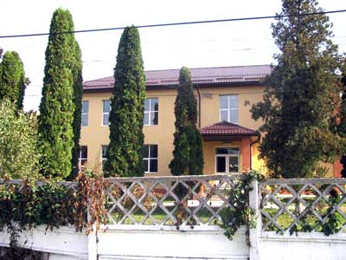

Fig. 3.1. Liceul Tehnologic Domensti, Arges.

III.1. Prezentarea Liceul Tehnologic Petre Ionescu Muscel

Unitatea Şcolară: Liceul Tehnologic Petre Ionescu Muscel

Adresa Unităţii

Localitatea Domnești , județul Argeș

Adresă: Domnești Bd Vlaicu Voda Nr. 2.

Telefon: 0248269963

E-MAIL:

Localizarea geografică a şcolii:

Regiunea Sud-Muntenia

La 1 septembrie 1961 a luat fiinţă Liceul Teoretic din Domneşti. Ca director, Elisei Avram se va ocupa de asigurarea bazei materiale a noii unităţi de invăţământ. Prin urmare, va lua cele 3 săli de clasă de la fosta şcoală de fete din centru, dându-le liceului pentru anul I (clasa a VIII-a). Va lua legătură cu Petre Preda şi Elisabeta Gh. Ardei - proprietarii a două imobile din centrul comunei - cu care va incheia contracte de inchiriere pe 5 ani.).
În 1963 a inceput construcţia actualului local al liceului. La stabilirea locului unde să fie amplasat liceul, au fost discuţii contradictorii: unii susţineau să se facă in centrul comunei, pe terenul unde au fost casele lui Luca Paul, alţii pledau pentru locul unde s-a construit ulterior ocolul silvic, iar cei mai mulţi au susţinut ca noua clădire a liceului să se construiască pe terenul actual, pe care era hotărât incă din 1941 să se construiască un grup şcolar care să cuprindă toate şcolile din comună şi o şcoală de agricultură, aşa cum prevedea testamentul proprietarului moşiei Domneşti, Iancu Negulici. El a lăsat toată moşia, 26 ha, Casei Şcoalelor. Pentru construcţia acestui grup şcolar s-a dat decizia ministerială nr.61075 din 1942 şi dacă n-ar fi venit războiul, s-ar fi construit.

Liceul nostru recrutează elevi cu vârste cuprinse intre 3 şi 19 ani din întreg judeţul.Programele de invăţare se armonizează cu obiectivele strategice şi cu valorile şcolii.Toate activităţile de invăţare sunt planificate şi structurate pentru a promova şi incuraja invăţarea individuală centrată pe elev, precum şi invăţarea in cadrul unui grup sau invăţarea in diferite contexte.Profesorii/instructorii folosesc măsuri eficace şi selectează o gamă variată de resurse şi materiale, astfel incât elevii să-şi poată atinge potenţialul, să li se ofere sprijin in funcţie de diferitele lor nevoi şi să li se asigure egalitatea şanselor.Elevii primesc in mod regulat feedback şi informaţii privind progresul realizat, sunt incurajaţi să îşi asume responsabilitatea pentru propriul proces de învăţare (sunt conştienţi pentru propriile puncte tari şi puncte slabe).O altă preocupare importantă a colectivului nostru didactic constă in asigurarea calităţii in educaţie şi formare profesională şi în acelaşi timp auto - evaluarea actului didactic in funcţie de descriptorii de performanţă şi urmărirea planului de îmbunătăţire.Liceul nostru şi-a ales un patron spiritual, un nume mare al Domneştiului marele profesor Petre Ionescu Muscel.Inspector general al Băncilor Populare din România, prof.univ.dr.Petre Ionescu-Muscel prefectul judeţului Muscel în perioada interbelică şi numismat.

Ansamblul CETINA a luat locul III la Concursul Judeţean de Dans Popular, Mioveni, faza judeţeana 11.04.2009

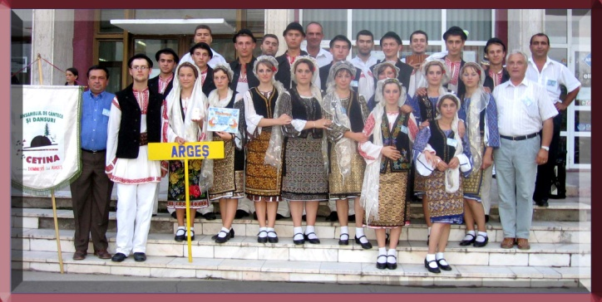

Fig. 3.2.. Ansamblul CETINA

Pornind de la premisa ca educaţia trebuie să se manifeste în permanenţă ca o acţiune unitară, coerentă, ca activitatea care se realizează în grădiniţă nu poate fi separată, izolată de alte influenţe educative ce se exercita asupra copilului şi nu poate face abstracţie de toate acestea, se impune o strănsă interdependeţă intre mediul educativ oferit de grădiniţă, mediul familial şi mediul socio-economic din care acesta provine.

În acest sens, în concordanţă cu Strategia în domeniul Educatiei Timpurii, dar şi cu documentele internaţionale promovate şi la care Romania este semnatară (Convenţia pentru Drepturile Copilului, Tinte pentru Dezvoltare ale Mileniului III etc.), toate programele de educație timpurie se vor adresa nevoilor multiple ale copilului, ţinând cont de sănătate, nutriţie, educatie timpurie, stimularea psiho- sociala şi, în acelaşi timp, întărind rolul mediului în care trăieşte copilul.

Pe parcursul ultimilor ani, sunt remarcabile programele guvernamentale şi nonguvernamentale care au încercat să soluţioneze probleme specifice educaţiei copiilor preşcolari, cu efecte pozitive care pot oferi modele pentru parteneriatul intre societatea civila, autorităţi locale, instituţiile de educaţie formala şi non formala şi factorii decizionali.

În scopul realizării dezideratelor stabilite prin politicile eduţionale se insistă, aşadar, pe dezbaterea unor probleme care vizeaza managementul instituţiilor de invătămant preşcolar, curriculum-ul preşcolar, strategiile didactice utilizate, relaţiile pedagogice intrainstituţionale şi extrainstituţionale, parteneriatele şi relaţiile comunitare etc. Nevoia cunoaşterii acestor aspecte vine ca o consecinţă fireasca a transferului de responsabilitate şi decizie de la nivel centralizat, la nivelul fiecarei unităţi de învătămant, ca urmare a procesului de descentralizare.

O grădinţa comunitara activa şi deschisa către comunitate, presupune:
- o grădiniţa în care cadrele didactice inţeleg ca educaţia nu se limitează doar la copii şi la programele de invăţămant, ci şi la programe educative în afara orelor şi la programe destinate celorlaţi membri ai comunităţii;
- o grădiniţa care folosește resursele materiale și umane de care dispune pentru a oferi programe și servicii catre toți membrii comunității, dincolo de educația formala oferita la clasa;
- o grădiniţa care dezvolta programe și servicii destinate comunității, răspunzând nevoilor educative ale membrilor din comunitate;
- o grădiniţa care atrage alţi parteneri (membri ai comunităţii şi alte instituţii locale) pentru iniţierea unor acţiuni de interes public sau pentru programe de educaţie a membrilor comunităţii;

Astfel de activităţi presupun utilizarea unor metode activ- participative de implicare a copiilor, multe acţiuni se desfăsoară în afara grădiniţei – in comunitate – acţiuni cu impact comunitar (acţiuni ecologice, sanitare, campanii pentru dezvoltare comunitară etc.).

Rolul directorului de grădiniţa este şi acela de a spori şi accentua colaborarea cu o serie de factori educativi: părinţi şi alte instituţii ale comunităţii locale, naţionale şi internaţionale. Cadrele didactice din Grădiniţa cu Program Normal Domneşti au derulat şi deruleaza şi în present proiecte şi parteneriate educaţionale în care sunt implicaţi şi alţi factori educativi, creand astfel un mediu bazat pe valori morale pozitive în care fiecare copil să poată deveni un model pentru societate.

Actul educaţional are o eficienţă sporita dacă este implicată şi familia, cu condiţia de a se stabili un cod unitar de cerinţe. În urma colaborărilor constante cu părinţii, aceştia au posibilitatea de a-şi cunoaşte mai bine copiii şi modul acestora de manifestare in cadrul grupului, îşi însuşesc procedee educative adecvate pe care le pot aplica în educaţia copilului.

Putem găsi împreuna soluţii potrivite in preintampinarea şi depăşirea dificultăţilor in educaţie? – Cu siguranţă, DA!

Voi prezenta in continuare cateva dintre proiectele iniţiate şi derulate de grădiniţa noastra.
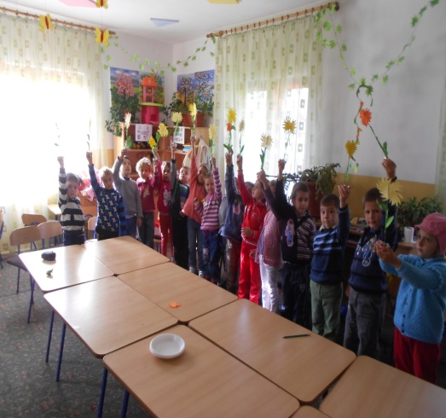 | 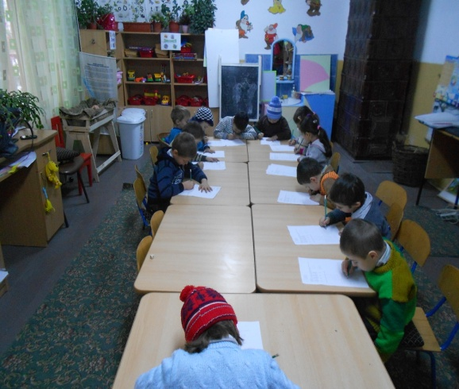

Fig. Grădiniţa cu Program Normal Domneşti

I.PROIECT DE PARTENERIAT EDUCATIV:

“O viață fără violentă

ARGUMENT:

Consecinţele violenţei în familie asupra sănătaţii victimelor, dar şi asupra demnităţii umane aduc prejudicii grave generaţiilor viitoare. În România statisticile înregistrate la nivelul ANPF se prezintă astfel: în anul 2007, pină la sfârşitul trimestrului trei, au fost comise 6717 acte de violenţă in familie, care au avut drept consecinţă 103 de decese. 56% dintre victme provin din mediul urban şi 44% din mediul rural. 25% sunt de gen masculin şi 75% de sex feminin.

Considerăm că este deosebit de importată schimbarea mentalităţii victimelor violenţei domestice, mai ales prin utilizarea sistemului educativ. Echipa de proiect este constituită din educatoare obişnuite cu voluntariatul. Ei au fost informaţi de către echipa de proiect despre derularea campaniei Say NO to Violence against Women- Spune NU violenţei împotriva femeilor-iniţiată la nivel mondial de către UNIFEM –Fondul de Dezvoltare al Naţiunilor Unite destinat Femeilor, al cărei website este : www.saynoviolence.org. Ca urmare, aceste cadre didactice, au decis să iniţieze un proiect de educaţie pentru dezvoltare comunitară sub forma unei campanii la nivelul judeţului Argeș, propunându-şi să răspundă următoarelor întrebări:

-Câte persoane care au fost victime ale violenţei in familie nu apar în statistici?

-Victimele ştiu la cine să apeleze? Care este legislaţia? Cine le protejează?

-Cum trebuie să procedeze într-o astfel de situaţie?

PARTENERI
- Centrul De Asistenţă Psiho-Pedagogică, Prof. N.A-elaborarea chestionarelor, participarea la conferinţă;
- Fundaţia Sf. Paraschiva- Preot Gulie M.-imprimarea unor tricouri, tipărirea unor pliante, afişe, participarea la conferinţă;
- Asociaţia Copiilor Abandonaţi-statistici, participarea la conferinţă;
- Direcţia De Muncă și Protecţie Socială- suport logistic,
- Jurist Crăciun Gabriel- prezintă legislaţia;
- CMI-URI șI CMS-URI- informaţii medicale;
- IJP Argeș- materiale informative, autorizarea marşului NONVIOLENŢEI;
- Primăria și Consiliul Locale din Localitatea:Domnesti, , -participarea prin reprezentanţi la acţiunile din program; GPN NR. 2- Domnești – spațiu pentru conferinţă, auditoriu de cel puţin 50 de persoane, implicarea în campanie a personalului didactic;

ROLUL PARTENERILOR:
- Creşterea nivelului de pregătire a capitalului uman cu privire la cunoaşterea semnificaţiei „violenţei domestice”, la amploarea fenomenului la nivel mondial şi naţional, a cadrului legislativ din România, a instituţiilor şi serviciilor ce vin în sprijinul victimelor violenţei domestice ;
- Popularizarea la nivelul judeţului Buzău a derulării campaniei „O viaţă fără violenţă”;
- Implicarea unor factori ai comunităţii locale în pregătirea şi desfăşurarea acţiunilor din cadrul campaniei;
- Documentarea populatiei din zona în ceea ce privește modul de combatere a violenței în familie, forurile care se ocupî de combaterea acesteia la nivel local , județean și național.
- Sensibilizarea opiniei publice în acest sens.
- Schimbarea atitudinii locuitorilor judeţului Argeș, a comunități locale și a autorita
- ților în ceea ce privește violența în familie.

REZULTATE:
- Realizarea de materiale informative despre proiect si activitățile sale şi popularizarea lor in cadrul comisiilor şi cercurilor pedagogice;
- Constituirea unui “punct de documentare” pentru proiectele viitoare;
- Realizarea inventarului de bune practici din cadrul proiectului.
- Iniţiative de proiecte comunitare bazate pe voluntariat;

Promovarea obiectivelor campaniei şi mediatizarea în presa locală scrisă a tuturor acţiunilor. La finalizarea proiectului se va organiza o expoziţie cu produsele proiectului din fiecare şcoală, cu imagini şi exemple de bună practică şi o sesiune de comunicăricare vor evidenţia progresele inregistrate ca efect a implementării proiectului.

II.PROIECT DE PARTENERIAT EDUCATIV:

„Fii bun cu alții și altți vor fi buni cu tine”

ARGUMENT:

În urma observării comportamentului copiilor și a discuțiilor purtate cu părinții acestora, am constatat ca este necesar să le oferim prilejul de a cunoaște situația unor semeni aflați în dificultate și să cautăm împreuna soluții pentru a-i putea ajuta. Suntem constienți de faptul că numai prin intermediul interacțiunii sociale copii-copii, copii-adulti, prin transmiterea unor mesaje pozitive și puterea exemplului personal vom reusi să educăm copiii împotriva discriminării de orice natura.

Pentru a putea face acest lucru, trebuie să constientizăm modul în care prejudecățile și
discriminarea acționeaza în societate și să putem reflecta asupra ideilor preconcepute pe care poate și noi le-am preluat pe parcursul vieții noastre.

Ca educatori, avem responsabilitatea să infruntăm ignoranta și prejudecata și să ne asiguram ca prejudecățile și stereotipurile nu sunt transmise de la o generație la alta.

PARTENERI:
- Gradinița Domnești – Argeș
- Consiliul Domnești – Judetul Argeș
- Parohia “Banu” Domnești
- Fundația “Sfantul Paraschiva” –
- Părinții preșcolarilor.

ROLURILE PARTENERILOR:
  - Să organizeze activități comune (spectacole cu ocazia sărbătorilor religioase)
  - Reprezentanții bisericii vor participa la manifestările organizate de grădinița ( deschiderea/ încheierea anului școlar, sfințirea localului, campanii de colectare a unor produse alimentare, obiecte de îmbrăcăminte și jucării);

REZULTATE:
- copiilor le pasă de viața comunității;
- copiii se simt responsabili pentru îmbunătațirea vieții în comunitate;
- copiii se simt capabili să deruleze mici acțiuni comunitare; ei au devenit constienți de faptul ca, pentru marea majoritate a problemelor cu care se confruntă o comunitate, exista soluții locale, realizabile de către membrii comunității, fără nici o intervenție din afară. Mai mult decât atât, aceștia pot iniția colaborări și pot atrage intervenții externe.

III.PROIECT DE PARTENERIAT EDUCATIV:

„Stop accidentelor rutiere. Viaţa are prioritate"

ARGUMENT:

Pentru fiecare dintre noi circulaţia rutieră este o parte importantă din viaţa de zi cu zi. Indiferent dacă suntem adulţi sau copii, conducători auto sau pietoni, cunoaşterea regulilor de circulaţie este necesară pentru protejarea propriei vieţi in faţa pericolelor străzii.Conştientă fiind de responsabilităţile deosebite ce ne revin pentru a le oferi copiilor cunoştinţe in domeniul prevenirii accidentelor, consider că grădiniţa şi poliţia rutieră trebuie să formeze o echipă unită pentru a ajuta copiii, cât mai de timpuriu, să inveţe şi să respecte regulile de circulaţie şi de securitate rutieră.Aşadar, acest proiect educativ are o motivaţie foarte importantă: prevenirea accidentelor rutiere in rândurile copiilor preşcolari. Necesitateaelaborării unui proiect la nivelul grupei.

Componentă a Educaţiei pentru societate, Educaţia rutieră reprezintă unul dintre elementele esenţiale ale civilizaţiei moderne. Datoria oricărui cetăţean este de a respecta regulile de circulaţie şi, în acelaşi timp, de a participa, în mod conştient, la stimularea interesului celorlalţi membri ai societăţii pentru cunoaşterea şi respectarea acestor reguli.

Pornind de la adevărul că “în circulaţia rutieră e de ajuns - uneori - să greşeşti o singură dată pentru ca a doua oară nu mai ai când”, am gândit elaborarea acestui proiect pentru a intensifica activitatea de sprijinire a copilului preşcolar în dobândirea de cunoştinţe, capacităţi şi deprinderi care să-i permită adaptarea cu uşurinţă la condiţiile de mic pieton.

Abordarea actului de învăţare a acestor reguli de circulaţie, prin prisma strategiilor didactice specifice invăţământului preşcolar a fost mobilul care a condus la elaborarea acestui proiect.

2. Considerente teoretice privind educaţia rutieră şi importanţa abordării acesteia la vârste timpurii.Reforma in invăţământ ce se preconizează a fi parcursă de orice dascăl, pune in faţa acestora multiple provocări in abordarea procesului de invăţământ. Găsirea celor mai adecvate strategii in realizarea educaţiei rutiere la vârste timpurii este o provocare pentru noi, educatoarele.

Pornind de la particularităţile psihice ale vârstei preşcolare: receptivitate sporită la tot ce este nou, învăţarea prin imitație, curiozitate, dorinţa de a fi “ca cei mari”, precum şi de la faptul că mare parte a timpului copilul o petrece in grădiniţă, este important să se găsească solutţi optime de valorificare a posibilităţilor native ale acestuia şi să se creeze un mediu educaţional adecvat.

FAZELE PROIECTULUI

FAZA I

ALEGEREA SUBIECTULUI: S-a realizat de către educatoare şi copii, în urma unei întâmplări relatate de părinţii unui copil din grupă. Impresionaţi de cele povestite, copiii s-au arătat dornici să ştie cât mai multe pentru a fi in siguranţă pe stradă, ca pieton, dar şi despre rolul poliţistului în viaţa fiecăruia. De aceea am denumit proiectul: “Prietenul Meu, Poliţistul”.Pentru început, am efectuat o evaluare a cunoştinţelor copiilor, prin discuţii libere, sesizând, totodată, lipsa unor aspecte circumscrise domeniului.

DIRECŢII DE DEZVOLTARE: au fost gândite astfel încât să răspundă interesului copiilor, să implice cât mai multe şi diverse resurse materiale şi umane.

Pentru părinţi, s-a redactat şi afişat un anunţ prin care sunt informaţi despre intenţia noastră de a desfăşura un proiect cu tema: “Prietenul Meu, Poliţistul”. Anunţul oferea informaţii despre coparticipanţii la proiect, vizitele pe care intenţionăm să le efectuăm, materialele de care avem nevoie.

Crearea centrului tematic și procurarea materialelor pentru proiect.

În sală se vor expune imagini, cărţi, pliante cu un conţinut adecvat educaţiei rutiere.Centrul tematic şi materialele ne ajută să stabilim inventarul de probleme şi,în raport de acesta, inventarul de activităţi.Am stabilit când şi unde vor avea loc întâlnirile cu reprezentanţii poliţiei locale.

Discuţii cu persoanele implicate.

În vederea bunei derulări a proiectului, am organizat o întâlnire cu toţi părinţii pentru a le explica în ce constă ajutorul pe care ni-l pot oferi. Am luat legătura cu Poliția , printr-o scrisoare de intenţie.

Este intervalul în care are loc activitatea practică a copiilor, documentarea şi investigarea. Categoriile de activităţi planificate corespund cerinţelor programei; am selectat mijloacele de realizare, ţinând cont de preferinţele copiilor, de resursele materiale procurate şi de cele posibil de procurat, dar şi pentru a face cât mai atractivă tema proiectului.

Se vor realiza şi lucrări practice: pictură, colaje, machete, care vor reliefa imaginaţia, fantezia, creativitatea copiilor.
- Expoziţii cu lucrările copiilor;
- Album de fotografii din timpul derulării proiectului;
- Activităţi demonstrative: “Prietenul meu, poliţistul”;
- Concurs pe teme de circulaţie;
- Sceneta: “Semaforul”.

In perioada următoare, la solicitarea noastră, vom desfăşura, împreună cu educatoarele, vizite, activităţi, intâlniri cu reprezentanţi ai Poliţiei.

Suntem mici, dar dorim şi noi să cunoaştem şi să respectăm regulile de circulaţie, pentru a ne forma o conduită de circulaţie corectă. De aceea, vă rugăm să ne sprijiniţi in activitatea noastră, prin procurarea oricăror materiale pe care....
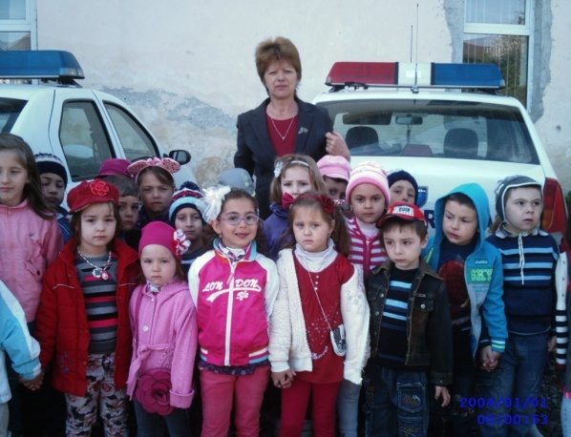 | 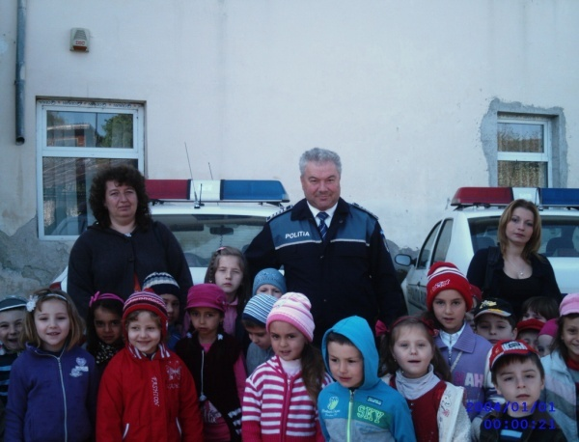

Fig. “Prietenul meu, poliţistul’’

PARTENERI
- Grădinita Domnești
- Inspectoratul de Poliţie al Judeţului Argeș, Serviciul Poliţia Rutieră. Domnești
- Părintii preșcolarilor.

ROLURILE PARTENERILOR:
  - Să organizeze activități comune
  - Să asigure materiale didactice sugestive pentru temele propuse
  - Să evalueze şi să mediatizeze rezultatele proiectului.

REZULTATE:
- Realizarea unor expoziţii cu lucrări ale copiilor;
- Realizarea unui album cu fotografii din activităţile desfăşurate;
- Organizarea de concursuri, jocuri de rol etc., pe teme rutiere;
- Participarea părinţilor, alături de copii, la activităţile proiectului;
- Tehnici de monitorizare: fotografii din timpul activităţilor, completarea in jurnalul grupei, realizarea unui „ dicţionar de circulaţie”, ilustrat de copii.

III.2. Proiect educational

„Tradiţii şi valori culturale româneşti transmise şi păstrate prin intermediul copiilor”
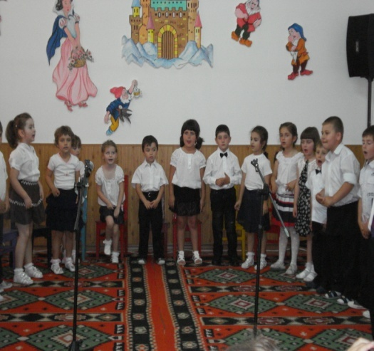 | 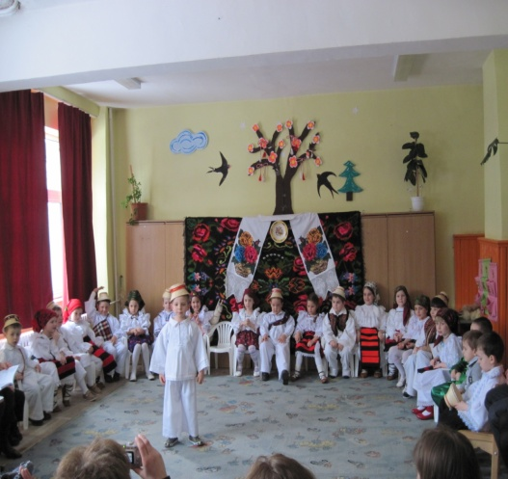

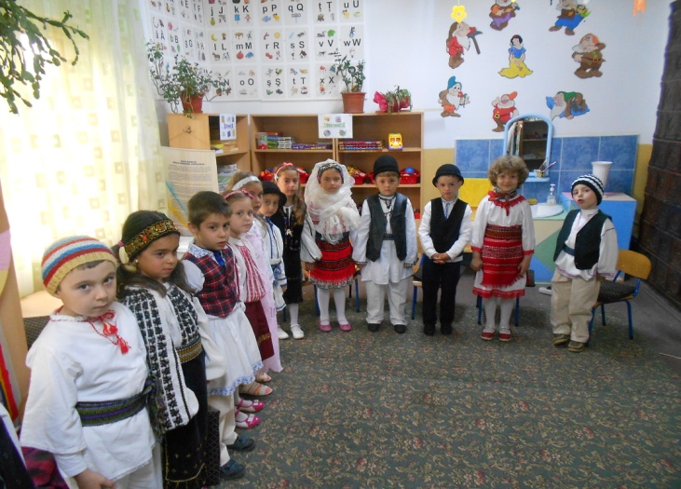

Fig. „Tradiţii şi valori culturale româneşti’’

- Grădiniţa cu P.P., , O lume minunata”– Curtea de Argeș
- Director :Prof inv Tatiana Mihai
- CADRELE DIDACTICE DIN UNITATE ŞI GRUPELE DE PREŞCOLARI
- Grădiniţa cu P.P. “Academia Piticilor” – Curtea de Argeş

Director: Teodora Tărceatu
- CADRELE DIDACTICE DIN UNITATE ŞI GRUPELE DE PREŞCOLARI
- G.P.N. Petrosani Trăistaru Maria

PERIOADA DE DERULARE A PROIECTULUI:

mai 2013– iunie 2014, cu posibilitate de prelungire.

ARGUMENT

Educaţia este sufletul unei societăţi, transmis din generaţie în generaţie.

Tradiţia este “cheia” ce deschide calea spre fericirea şi dăruirea poporului. Valoarea şi averea unui popor sunt tradiţiile. Ele sunt ca temelia unei case. Tradiţiile păstrate în zilele noastre le vom transmite generaţiilor viitoare.

Pentru ca aceste tradiţii şi valori să fie cunoscute şi de copii am considerat ca fiind util să stabilim un schimb de experienţă cu grădiniţa din Borşa - Maramureş.

SCOPUL:
- Promovarea schimbului de experienţă interculturală în vederea dobândirii unei imagini complete in ceea ce priveşte instituţiile de învăţămậnt preşcolar.
- Îmbunătăţirea pregătirii teoretice în vederea desfăşurării unui proces instructiv-educativ de calitate în scopul dezvoltării personalităţii copilului.
- Asigurarea calităţii in educaţie.

OBIECTIVE GENERALE:
- Perfecţionarea competenţelor în proiectarea curriculară.
- Dezvoltarea competenţelor în elaborarea parteneriatelor.
- Dezvoltarea competenţelor şi abilităţilor de utilizare a tehnologiilor moderne.
- Diseminarea experienţei parteneriale.

RESURSE UMANE:
- Educatoarele din Curtea de Argeş și Borşa
- Copiii din grădiniţele infrăţite
- Experţi de la instituţii culturale
- Părinţi

REZULTATE AŞTEPTATE:
- Promovarea schimbului de experienţă.
- Promovarea rapoartelor de colaborare.
- Cunoaşterea reciprocă a unor metode utilizate in activitatea didactică.
- Cunoaşterea unor obiceiuri şi tradiţii specifice celor doua zone-Zona muntenească si zona maramureşană, reflectate în activităţi şi evenimente speciale.

RESURSE MATERIALE ŞI FINANCIARE:
- Materiale didactice
- Softuri educaţionale
- Internet
- Cheltuieli pentru poşta electronică

MODALITǍŢI DE COMUNICARE:
- Schimb informaţional la distanţă
- Intâlniri virtuale
- Intâlniri faţă in faţă

MODALITǍŢI DE PUBLICITATE:
- Pliante
- Invitaţii
- Anunţuri

EVALUAREA

PLANIFICAREA ACTIVITǍŢILOR
NR. Crt. |  | CONŢINUT | MIJLOACEDE REALIZARE | PERIOADA | COORDONATORI
1. |  | Invitaţie–program pentru acceptarea parteneriatului şi transmiterea lui intre cele două unităţi | Format electronic  prin e-mail | Mai  2013
2. |  | Schimb de experienţă intre grădiniţele din cele două zone | Vizita la grădiniţa din localitatea Borşa | Iunie  2013 | Educatoarele din cele două unităţi.
3. |  | Să fim prieteni dragi, copii, să ne bucurăm! | Vizită-Grăd.”O lume minunată” şi alte obiective din municipiul Curtea de Argeş | Septembrie  2013 | Educatoarele şi copiii de la toate grupele din cele două unităţi.
4. |  | Expoziţie de lucrări artistico-plastice şi obiectedecorative specifice sărbătorilor de iarnă | Format electronic şi prin oficiul poştal | Decembrie  2013 | Educatoarele şi preşcolarii din cele două unităţi.
5. | . Obiceiuri şi tradiţii specifice poporului român cu ocazia sosirii primăverii şi a sărbătorilor pascale |  | Fotografii digitale in format electronic sau prin oficiul poştal in format | Aprilie  2014 | Educatoarele şi preşcolarii din cele două unităţi.
 | Schimb de materiale didactice utilizate in activităţile cu copiii şi realizarea unei expoziţii |  | Diseminarea experienţei pozitive dobândite prin parteneriat. | Iunie  2014 | Educatoarele şi preşcolarii din cele două unităţi.

Cadre didactice participante

G.P.P., , O lume minunata” G.P.P. Nr.10 Borșa

Prof inv preşc. Mateescu Doina-Vasilica Ed. Danci Ioana

Prof. Inv. Preşc. Spinu Raluca Ed. Hagel Monica

Educ. Tarciatu Rodica. Prof.Panait Anamaria

Prof inv presc Nisip Irina Ed Albu Iona

Mihai Tatiana

Irina Nisip

Gheorghe Maria

Baciu Magdalena

Onea Monica

Chitu Raluca

G.P.N. Petroșani

Trăistaru Maria

G.P.N. Cicanesti

Chitu Ionela

G.P.N.Malureni

Buzatu Aurica

G.P.N.

Pahontu Adriana

G.P.P., , Academia piticilor”

Tarceatu Teodora

Savulescu Maria

Gherghel Lucia

Herisanu Maria

Stoian Emilia

Grădiniţa cu P.P. “O lume minunata” Grădiniţa cu P.P. nr.10

Curtea de Argeş Borşa - Maramureş

Director:Prof. Inv. Preşc Tatiana Mihai. Director:prof.inv.preşc.Raţiu Nicoleta.

PROTOCOL DE COLABORARE

în realizarea parteneriatului „GRĂDINIŢEINFRĂŢITE"

TEMA PROIECTULUI :

„TRADIŢII ŞI VALORI CULTURALE ROMÂNEŞTI TRANSMISE ŞI PĂSTRATE PRIN INTERMEDIUL COPIILOR”

PARTENERI: ISJ.ARGEȘ

ISJ MARAMUREȘ

Grădiniţa cu program prelungit„O lume minunata”-G.P.N.Nr. 1 structura

Curtea de Argeș

(str. Basarabilor nr.60, tel.);

Grădiniţa cu program prelungit nr.10

Borșa,

( str. Floare de Colţ nr. 1 Borşa)

ARGUMENT

Asemeni tuturor unităţilor de învăţământ şi grădiniţele se înscriu cu toate forţele în procesul de obţinere a calităţii în educaţie.

Pentru aceasta se gândesc schimbări în proiectarea managementului instituţional, în conceperea ofertelor educaţionale, în construirea mediului ambiental stimulativ. Se conştientizează tot mai mult nevoia de sprijin din partea diferitelor segmente ale comunităţii, dar şi de efort sporit din partea educatoarelor, care să depăşească graniţele profesiei, stabilind parteneriate cu alte grădiniţe, cu părinţii, cu organizaţii şi instituţii, atrăgând oportunităţi benefice unităţii.

În urma analizei rezultatelor obţinute în anul şcolar precedent şi luând în calcul tendinţele actuale din sistemul educaţional românesc, am ajuns la concluzia că este benefică şi necesară lărgirea sferei de colaborări exterioare cu instituţii similare, atât pentru popularizarea experienţelor pozitive ale unităţii cât şi pentru a cunoaşte modalităţi noi de promovare a imaginii instituţiei, de relaţionare grădiniţă-comunitate.

Concluzii ce se desprind în urma derulării proiectelor de parteneriat grădiniţa – comunitate:
- s-a schimbat modul de găndire şi de percepţie al cadrelor didactice care s-au implicat în program, legat de actul educațional din interiorul și exteriorul grădiniţei;
- s-a creat conștiința faptului că grădiniţa aparţine comunităţii şi ca este pusă în slujba ei- o instituţie adaptată nevoilor si cerințelor comunitatii;
- calitatea relațiilor dintre cei implicați în actul educațional s-a îmbunătățit atât la nivel intern (in interiorul grădiniței), cat si la nivel extern (in afara grădiniței) – mai ales relatia grădiniță- părinți- comunitate, grădinița- instituții publice;
- copiii au curajul de a lua atitudine fața de unele aspecte din grădinița și comunitate;
- copiii au conștiința ca trebuie să facă ceva pentru orașul în care trăiesc și învață, au devenit mândri ca trăiesc acolo și ca pot face ceva pentru locul/ grădinița unde învața;
- copiii au capatat încredere în ei, au devenit importanți în grădinița și în comunitate- lucru posibil ca urmare a organizarii unor activități unde au fost vazuti de membrii comunității, li s-au dat responsabilități pe care le-au îndeplinit foarte constiincios și bine, au aparut în ziarele locale- au devenit cunoscuți, au reprezentat comunitățile;
- copiii au devenit modele pentru adulții din comunitate: sunt mult mai organizați și responsabili în ceea ce fac, pot să se analizeze, să se evalueze.

Bibliografie
- Băran, Pescaru, Adina – Parteneriat în educaţie Familie – şcoală – comunitate, Editura Aramis Print, Bucureşti, 2004
- Boboc, I., (2002), Psihosociologia organizaţiilor şcolare şi managementul educaţional, EDP, Bucureşti
- Bunescu, Gheorghe - Democratizarea educaţiei şi educaţia părinţilor, http://www.1educat.ro/resurse/ise/educatia_parintilor.html
- Cristea, Sorin - Dicţionar de pedagogie, Grupul Editorial Litera Educaţional, Chişinău, 2002 Isopescu, V., Raduleac, E. –
- Catană, D., (1994), Management general, Ed. Tipomur, Târgu Mureş
- Concluziile studiului comparativ privind structurile de decizie din sistemul de învăţământ, Institutul de Ştiinţe ale Educaţiei, Bucureşti, 1994
- Chiş, V., (2002), Provocările pedagogiei contemporane, EPUC, Cluj-Napoca
- Cristea, S., (2003), Managementul organizaţiei şcolare, EDP, Bucureşti
- Iosifescu, Şerban – Managementul în contextual descentralizării în Patru exerciţii de politică educaţională, Editura Educaţia 2000+, Humanitas Educaţional, Colecţia Politici Educaţionale, Bucureşti, 2006
- Isopescu, V., Raduleac, E. - Concluziile studiului comparativ privind structurile de decizie din sistemul de învăţământ, Institutul de Ştiinţe ale Educaţiei, Bucureşti, 1994
- Ivan,G., Brâncoveanu, R. - Descentralizarea reformei învăţământului, Revista de pedagogie, nr. 9\1991
- Iorga, Gh., Sibişteanu, L., Zaharia, D., (2003), Ghidul practic al directorului unităţii de învăţământ preuniversitar, Ed. „Paralela 45”, Piteşti
- Iosifescu, Ş., (2001), Management educaţional pentru instituţiile de învăţământ, Bucureşti
- Iucu, R., (2000), Managementul şi gestiunea clasei de elevi. Fundamente teoretico-metodologice, Ed. Polirom, Iaşi
- Jinga, E., (2001), Managementul învăţământului, Ed.Aldin, Bucureşti
- Jinga Ioan, Istrate Elena - Manual de pedagogie, Editura All Educaţional, Bucureşti, 2001
- Legea învăţământului nr. 84/19987.
- Macarie, T.,-Informarea şi comunicarea, Lucrare de disertaţie, Universitatea Tehnica de Construcţii Bucureşti, 2000
- Nicolescu, O., (2001), Metodologii manageriale, Ed. Tribuna Economică, Bucureşti
- Răduţ-Taciu, R., (2003), Management educaţional. Suporturi pentru formarea viitoarelor cadre didactice, Ed. Casa Cărţii de ştiinţă, Cluj-Napoca

ANEXA 1

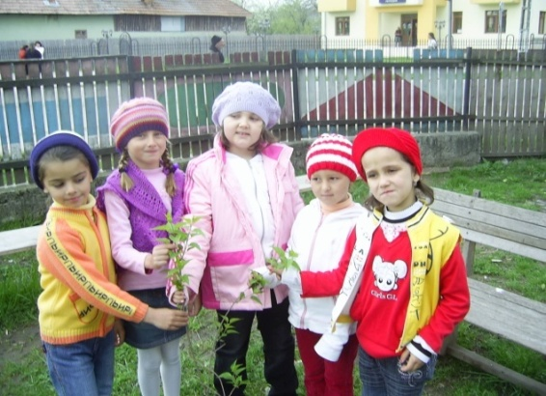 | 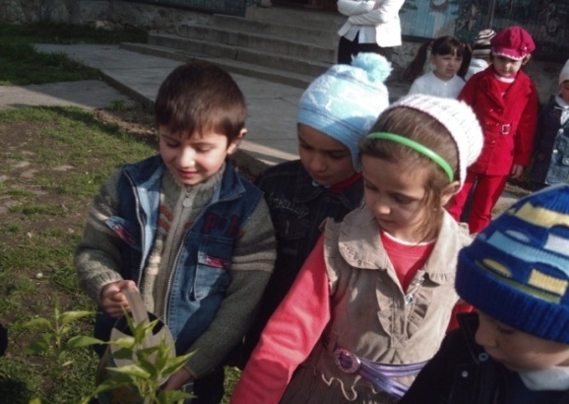

,,NATURA- DĂRUIEŞTE ŞI INSPIRA’’
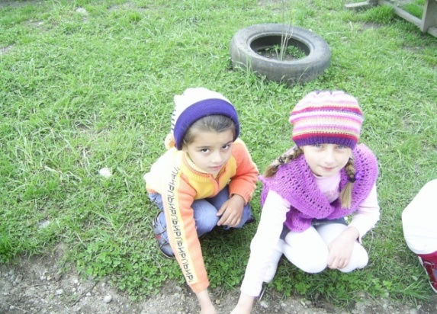 | 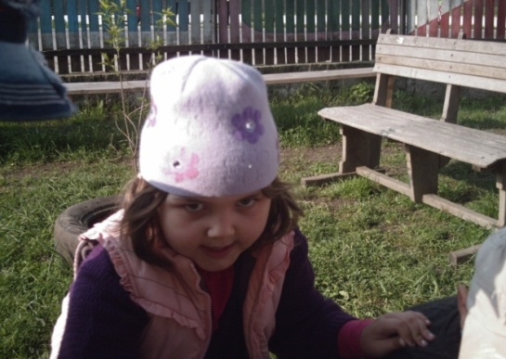
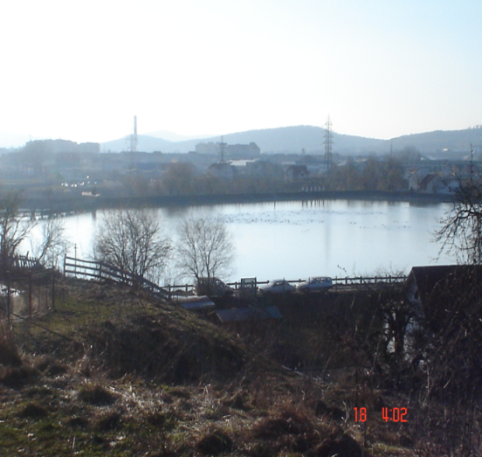 | 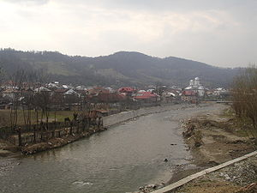

,,Apa înseamnă viaţă, preţuiţi-o şi nu o risipiţi!’’

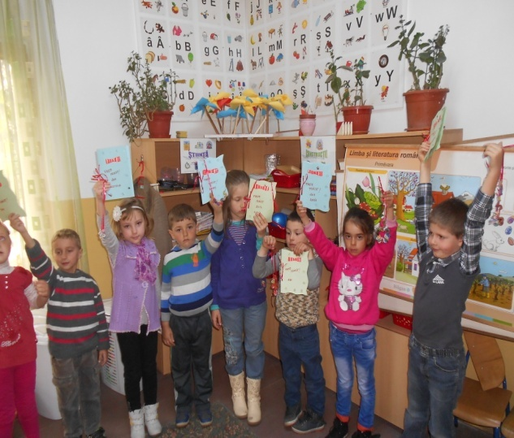

G.P.N. Domnelti –Arge;

,,De la noi din grădinița’’.

ANEXA 3

Parteneriat Poliţie: POLITISTUL “PRIETENUL MEU”

PROIECT EDUCAŢIONAL

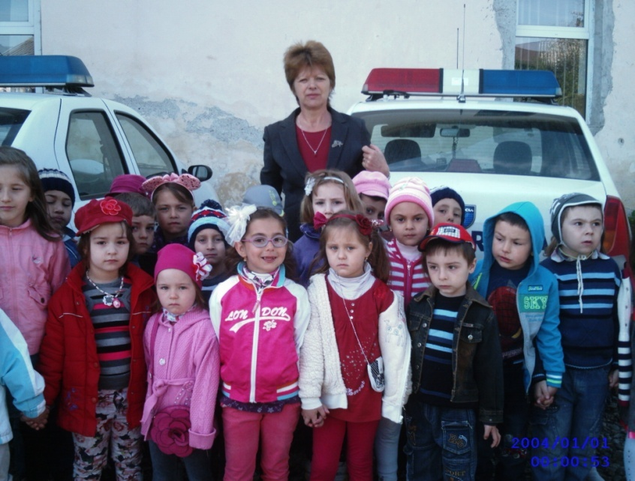

POLITISTUL “PRIETENUL MEU”a.

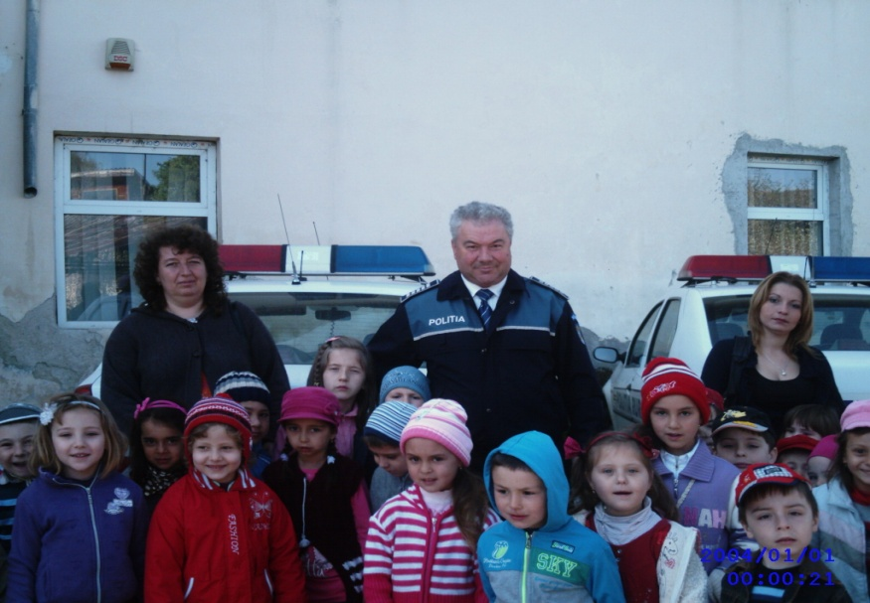

POLITISTUL “PRIETENUL MEU”b.

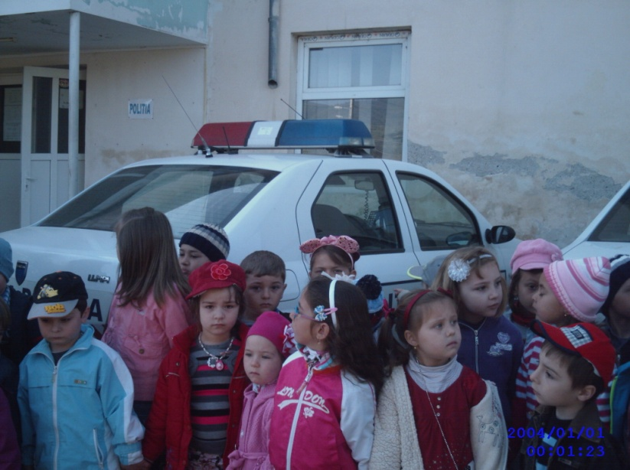

POLITISTUL “PRIETENUL MEU”

G.P.N. Domnesti

